INFORME DE LA QUINTA SUBCOMISIÓN ESPECIAL MIXTA DE PRESUPUESTOS, recaído en el proyecto de Ley de Presupuestos del Sector Público para el año 2020, en lo relativo a la Partida 12, Ministerio de Obras Públicas.

BOLETÍN N° 12.953-05.

HONORABLE COMISIÓN ESPECIAL
MIXTA DE PRESUPUESTOS:

La Quinta Subcomisión Especial Mixta de Presupuestos cumple con emitir su informe acerca del proyecto de ley de la referencia, iniciado en Mensaje de S.E. el Presidente de la República, que fija el Presupuesto del Sector Público para el año 2020, en lo relativo a la Partida 12, correspondiente al Ministerio de Obras Públicas (MOP).

A las sesiones en que la Subcomisión analizó esta Partida asistieron, además de sus miembros, los Honorables Senadores señora Isabel Allende Bussi y señores Alfonso De Urresti Longton, Rodrigo Galilea Vial y David Sandoval Plaza.

Asimismo, concurrieron las siguientes personas:

Del Ministerio de Obras Públicas: el Ministro, señor Alfredo Moreno; la Fiscal, señora Francisca Morandé; la Jefa de Finanzas, señora Débora Inzunza; la Jefa de Gestión Presupuestaria, señora Claudia Ramírez; el Jefe de la División Administrativa de la Subsecretaría de Obras Públicas, señor Felipe Vial, y los Asesores, señoras Marialí Bofill y Viviana Paredes y señor Felipe Hermosilla.

De la Dirección de Contabilidad y Finanzas: el Director, señor Fernando Montes.

De la Dirección de Aeropuertos: la Directora, señora Claudia Carvallo, y la Jefa de Gabinete, señora María Elena Cornejo.

De la Superintendencia de Servicios Sanitarios: el Superintendente (S), señor Jorge Rivas, y la Jefa del Departamento Personas, Gestión y Desarrollo Institucional, señora Macarena San Martín.

Del Instituto Nacional de Hidráulica: la Directora Ejecutiva, señora Karla González, y la Jefa de la División Técnica, señora Scarlett Vásquez.

De la Dirección General de Concesiones: el Director, señor Hugo Vera; el Director (S), señor Jorge Jaramillo; el Jefe de Gabinete, señor Félix León, y el Jefe de la División de Administración y Finanzas, señor Cristián Salazar.

De la Dirección de Planeamiento: el Director, señor Pablo Álvarez, y la Jefa de Planificación Estratégica y Presupuesto, señora María Pía Rossetti.

De la Dirección de Obras Hidráulicas: el Director, señor Claudio Darrigrandi; el Subdirector de Agua Potable Rural, señor Alvaro Sola; la Jefa de Gabinete, señora Náyade Vásquez, y el Asesor, señor Fernando Pizarro.

De la Dirección de Vialidad: el Director, señor Jaime Retamal.

De la Dirección de Obras Portuarias: el Director, señor Iván Gutiérrez y el Jefe de la División Proyectos, señor Eduardo Mesina.

De la Dirección General de Aguas: el Director, señor Oscar Cristi.

De la Dirección General de Obras Públicas: la Directora, señora Mariana Concha.

De la Dirección de Arquitectura: el Director, señor Raúl Irarrázabal.

De la Dirección de Presupuestos: el Jefe de Sector, señor José Pisero; el Analista, señor Martín Ortega y la Abogada, señora Mónica Bravo.

Del Ministerio Secretaría General de la Presidencia: los Coordinadores, señores Marcelo Estrella y Cristián Barrera.

- - - - - - -

Los documentos y antecedentes tenidos a la vista durante el estudio de la presente Partida presupuestaria, en ejemplar único, han sido remitidos a la Unidad Técnica de Apoyo Presupuestario del Congreso Nacional, donde se encuentran a disposición de los parlamentarios, para su consulta y análisis. Además, han sido publicados en la página web del Senado .

También se ha enviado a dicha Unidad Técnica, y se ha publicado en el sitio web del Senado, los siguientes documentos con que el Ministerio da respuesta a solicitudes de información adicional planteadas en la discusión de esta Partida: “Minuta respuesta a consultas”, “Catastro Sistemas APR con Equipos de respaldo de energía”, “Listado Pequeños Embalses a Rehabilitar (DOH)” y “Respaldo base 2020 Extrasectorial”.

- - - - -

PARTIDA 12
MINISTERIO DE OBRAS PÚBLICAS

El presupuesto consolidado de la Partida del Ministerio de Obras Públicas para el año 2020 considera ingresos y gastos por $ 2.631.491.791.000, lo cual, en comparación con la Ley de Presupuestos del Sector Público para el año 2019, en que los recursos asignados fueron de $ 2.543.696.480.000, importa un aumento presupuestario de 3,5%. Ambas cifras están expresadas en moneda de 2020.

Los fondos que incluye esta Partida se subdividen en los siguientes Capítulos: Capítulo 01, Secretaría y Administración General; Capítulo 02, Dirección General de Obras Públicas; Capítulo 03, Dirección General de Concesiones de Obras Públicas; Capítulo 04, Dirección General de Aguas; Capítulo 05, Instituto Nacional de Hidráulica, y Capítulo 07, Superintendencia de Servicios Sanitarios.

- - - - -

El Ministro de Obras Públicas, señor Alfredo Moreno, explicó que el presupuesto del Ministerio para el año 2020 son $ 2,6 billones, monto que experimenta un crecimiento de 3,5% respecto del presupuesto anterior y es el más alto que el Ministerio ha tenido en su historia.

Destacó en primer lugar que el Subtítulo 31, Iniciativas de Inversión, crece en 7,8%, alcanzando casi a $ 1,9 billones. El Subtítulo 30, Adquisición de Activos Financieros, muestra una reducción. Presentó un cuadro que contiene la variación de cada Subtítulo:

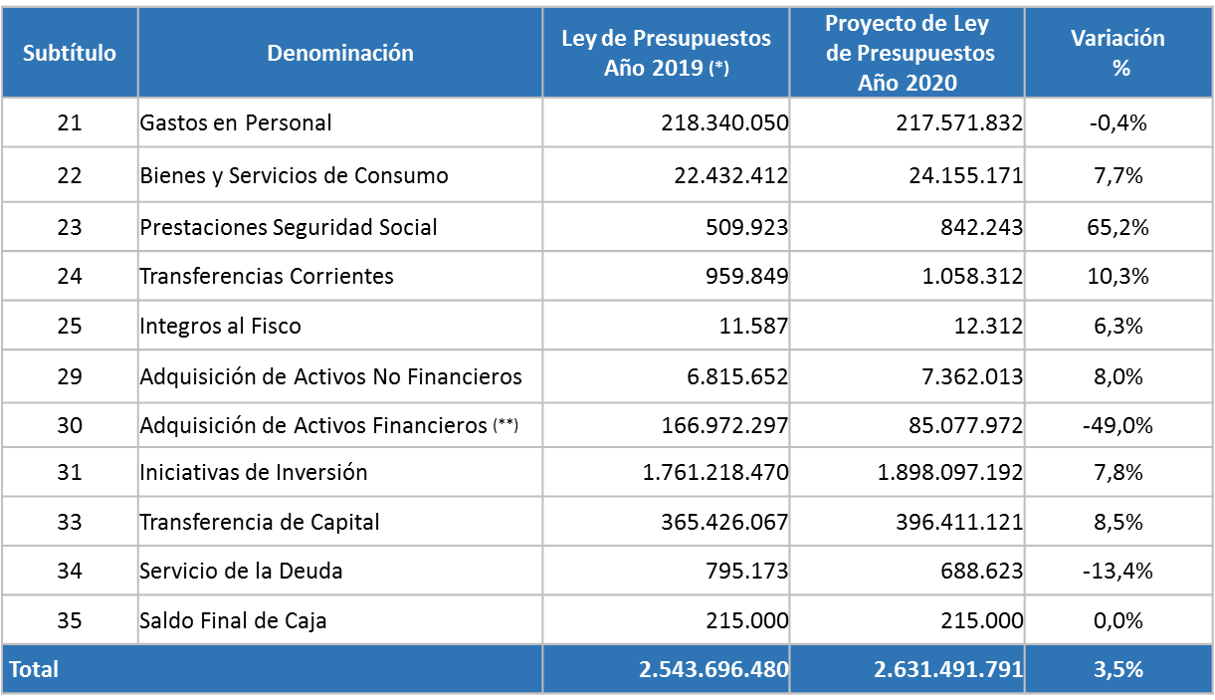

Explicó que antes el Metro se incluía en el Subtítulo 33, Transferencias de Capital, pero este año, para hacerlo comparable, se incorpora en el Subtítulo 30. El Metro, que recibía casi
$ 170.000.000.000, pasó a ser destinatario de un aporte de
$ 85.077.972.000, realizado por el Fisco a través del MOP, quien se lo transfiere al Metro.

Como se aprecia, la cantidad destinada al Metro se ha reducido a la mitad y es lo que hace parecer que el presupuesto del MOP crece en 3,5%, cuando en realidad aumenta en 7,1%, si se resta el efecto del Metro.

En relación con el Subtítulo 23, Prestaciones de Seguridad Social, explicó que el aumento de 65,2% obedece a que hay personas que se retiran del servicio, a quienes les corresponde por contrato una indemnización, y en esta oportunidad se retiran más funcionarios que el año anterior.

El Subtítulo 33, Transferencias de Capital, corresponde al reembolso del IVA a los concesionarios. Al aumentar las concesiones, aumenta con ello el nivel de gasto en construcción de obras concesionadas y el monto de devolución del IVA es mayor.

El Subtítulo 29, Adquisición de Activos No Financieros, financia la adquisición o reposición de automóviles, maquinaria y programas de operación.

El siguiente cuadro ilustra el detalle del presupuesto, por servicio y su variación:

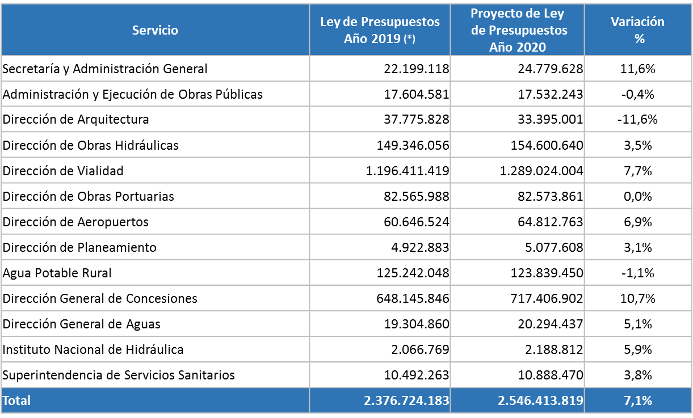

El crecimiento importante en materia de inversión en la Dirección de Vialidad explica el crecimiento del gasto total.

En el cuadro presentado se registra el valor final sin el Metro, por ello el monto de crecimiento es 7,1%.

El Subtítulo 31, Iniciativas de Inversión, registra una disminución de $ 4.000.000.000 en la Dirección de Arquitectura, que se refiere a la ejecución directa de obras por el Ministerio para muchos órganos del Estado.

En la Dirección de Vialidad hay un crecimiento importante que se vincula al Programa de Gobierno, que ha comprometido la construcción de 10.000 kilómetros de caminos básicos y 4.000 kilómetros de caminos de comunidades indígenas.

El Honorable Senador señor Sandoval recabó una explicación de la rebaja neta que muestra el Programa de la Dirección de Arquitectura.

El señor Ministro explicó que obedece al término de obras que vienen de ejercicios anteriores. Las obras que va a ejecutar esta Dirección con fondos provenientes de otros entes del Estado aumentan en 46%.

En resumen, informó que hay una cantidad muy importante de recursos del MOP, aproximadamente un 40%, que se adiciona a lo que figura en el presupuesto. Son dineros que no aparecen en el presupuesto del Ministerio, porque quienes toman la decisión de hacer o no la obra son otros, por lo cual figuran en el presupuesto de esos otros ministerios, pero los ejecuta el MOP.

El Honorable Senador señor De Urresti comentó que le preocupa los porcentajes de variación, sobre todo en el caso del Agua Potable Rural.

El señor Ministro señaló que el tema de Agua Potable Rural es muy relevante, que no muestra un monto importante en el presupuesto del MOP, pero puede haber reasignaciones. Explicó que para este presupuesto se ha tenido en cuenta un desempeño normal, pero la crisis hídrica obligará a reformular el presupuesto.

Se ha realizado un catastro en las regiones más afectadas, desde Atacama hasta La Araucanía, que da cuenta de 187 sistemas afectados, a los que se suman sistemas que tienen algún grado de fragilidad en materia de la fuente de agua, lo que da un total de aproximadamente 300. La solución no está reflejada en el presupuesto, porque cuando se elaboró no se disponía del dato exacto. Para solucionar este problema se ha pedido una glosa que permita que cuando se dicte un decreto de emergencia que incluya obras en un sistema de Agua Potable Rural, se incluya un margen de ampliación que se pueda gastar, por ejemplo, en una nueva bomba, en profundizar un pozo u otros motivos semejantes.

La Subcomisión decidió volver sobre los temas puntuales planteados en esta introducción, cuando se discuta los Programas respectivos.

- - - - -

CAPÍTULO 01
SECRETARÍA Y ADMINISTRACIÓN GENERAL.

El Capítulo 01, de la Secretaría y Administración General, contempla el Programa 01, denominado igualmente Secretaría y Administración General.

PROGRAMA 01
SECRETARÍA Y ADMINISTRACIÓN GENERAL

El presupuesto de este Programa para el año 2020 considera recursos por $ 24.779.628.000, lo que importa un crecimiento de 11,6% respecto del presupuesto del año 2019, que asciende a
$ 22.199.118.000, expresado en moneda de 2020.

El Jefe de la División de Administración de la Subsecretaría, señor Felipe Vial, indicó que el presupuesto 2020 de la Subsecretaría muestra sólo un cambio, fruto de un plan de normalización informática.

Explicó que el Ministerio funciona con los mismos sistemas informáticos desde hace 20 años, los que han presentado fallas. Este año se puso en marcha un plan conjunto con la Dirección de Presupuestos (DIPRES) y con la División de Gobierno Digital del Ministerio de la Secretaría General de la Presidencia.

El aumento importante en el Subtítulo 22 se explica por la migración al sistema de nube, que ofrece alta disponibilidad y seguridad para la operación de Ministerio; y en el Subtítulo 29 figura la adquisición de sistemas y servidores que permitirá que el Ministerio pueda funcionar sin complejidad.

El Honorable Senador señor Letelier sugirió dejar pendiente las glosas de este Programa, para revisarlas con más detalle durante lo que resta de tramitación de la Ley Anual de Presupuestos del Sector Público.

- Puesto en votación, el Programa 01 del Capítulo 01, Secretaría y Administración General, fue aprobado, sin las glosas, que quedaron pendientes, por la unanimidad de los miembros de la Subcomisión presentes, Honorables Senadores señor Letelier y Sandoval y Honorable Diputada señora Cid.

- - - - - -

CAPÍTULO 02
DIRECCIÓN GENERAL DE OBRAS PÚBLICAS

El Capítulo 02, correspondiente a la Dirección General de Obras Públicas comprende los siguientes programas: Programa 01, Administración y Ejecución de Obras Públicas; Programa 02, Dirección de Arquitectura; Programa 03, Dirección de Obras Hidráulicas; Programa 04, Dirección de Vialidad; Programa 06, Dirección de Obras Portuarias; Programa 07, Dirección de Aeropuertos; Programa 11, Dirección de Planeamiento, y Programa 12, Agua Potable Rural.

PROGRAMA 01
ADMINISTRACIÓN Y EJECUCIÓN DE OBRAS PÚBLICAS

El presupuesto de este Programa para el año 2020 considera recursos por $ 17.532.243.000, lo que importa un decrecimiento presupuestario de 0,4% respecto del presupuesto del año 2019, que asciende a $ 17.604.581.000, en moneda de 2020.

La Directora General de Obras Públicas, señora Mariana Concha, explicó que la propuesta en el Subtítulo 21, Gastos en Personal, es de mantención. Se presenta una pequeña variación a la baja en Adquisición de Activos No Financieros, Subtítulo 29, debido a la nueva estrategia en materia de tecnologías de la información ya explicada, y porque baja el gasto en computadores en la medida del avance hacia soluciones integradas generado por la Secretaría de Innovación y Tecnología de Sistemas, de la Subsecretaría de Obras Públicas.

Las Iniciativas de Inversión, Subtítulo 31, también se mantienen; se trata de iniciativas de la Dirección General, una de las cuales proviene de un plan de obras para emergencias, que tiene por objeto identificar obras clave para asegurar la resiliencia de la infraestructura, y de un estudio para hacer más eficiente la gestión de contratos.

Presentó el siguiente cuadro, con el detalle de cada Subtítulo:

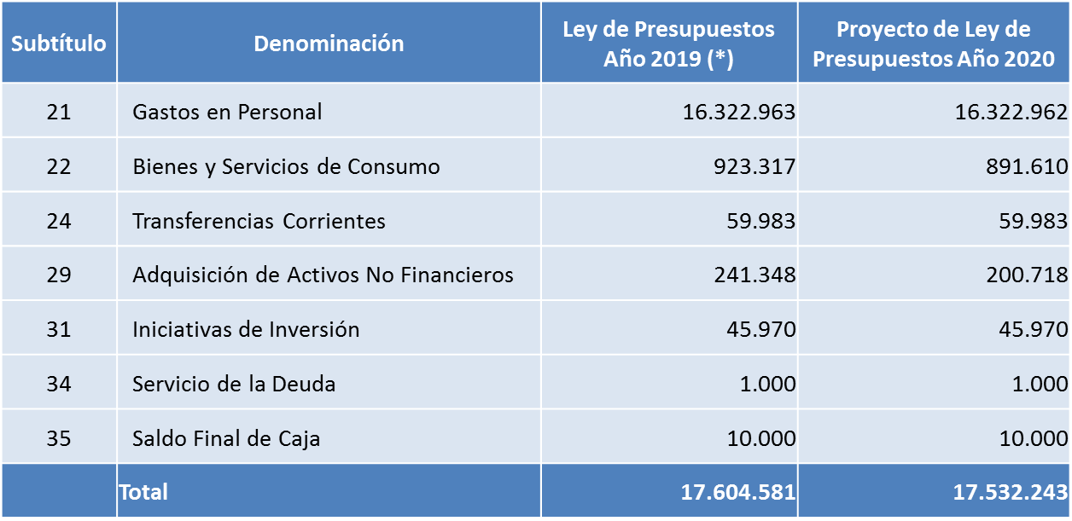

El Honorable Senador señor Letelier señaló que el MOP debe definir dónde ubicar presupuestariamente los estudios. El país requiere contar en el presupuesto con una línea base de estudios en materia de emisiones. Consultó si ese estudio se debe ubicar en la Dirección General de Obras Públicas (DGOP) o en la Subsecretaría.

Recalcó que esta discusión se ha tenido con la Dirección de Presupuestos en varias ocasiones y siempre la respuesta ha sido que no hay estudios en la materia. Dejó el tema planteado para ser incorporado en una glosa o para que se considere una reasignación de recursos para los estudios indicados.

La señora Directora General señaló que el tipo de estudios que se plantea es el que desarrolla la Dirección General de Obras Públicas, pues tiene que ver con el análisis transversal de la gestión de la inversión que hace el Ministerio; también se da el mismo servicio a otras Direcciones Generales, como la de Concesiones y la de Aguas, respecto de la tramitación medioambiental, ya que la Secretaría de Medio Ambiente Territorial está en la Dirección General de Obras Públicas.

El Honorable Senador señor Letelier comentó que deja planteada la inquietud, para que se estudie una glosa que faculte a DIPRES para reasignar recursos para este fin.

En otro orden de cosas, hizo presente que todo indica que la baja en la tasa de interés debiera repercutir en muchos contratos, sobre todo los relacionados con concesiones, que se celebraron cuando las tasas vigentes eran bastante mayores. En buenas cuentas, por esta vía la concesionaria obtiene recursos sin haber realizado contraprestación alguna. Es relevante saber quién puede realizar el estudio para modificar esta situación.

El Honorable Senador señor Sandoval compartió la inquietud y agregó que es una discusión que se plantea a todo nivel. Además de los cambios en materia de tasas de interés, también se debe revisar, por ejemplo, los flujos de carreteras concesionadas, que muestran un incremento mucho mayor que el originalmente estimado, factor que aumenta significativamente los ingresos calculados, pero el precio del TAG no baja nunca.

El señor Ministro comentó que cuando se haga las relicitaciones lo más probable es que la tarifa baje.

El Honorable Senador señor Sandoval solicitó la fecha de término de los contratos originales celebrados con concesionarias.

El señor Ministro señaló que todos tienen plazos diferentes, a modo de ejemplo, en este momento se está llamando a licitación Talca-Chillán. Hay distintas circunstancias y distintos tipos de contratos. Sin perjuicio de lo dicho, se comprometió a poner a disposición de la Subcomisión la fecha de término de los contratos con concesionarias.

El Honorable Senador señor Letelier solicitó al señor José Pisero la presentación de una indicación para que en el Programa de Concesiones se informe respecto de las concesiones vigentes, su fecha de vencimiento y negociaciones realizadas en cada renovación, en su caso.

- En votación el Programa 01 del Capítulo 02, Dirección General de Obras Públicas, fue aprobado por la unanimidad de los miembros de la Subcomisión presentes, Honorables Senadores señor Letelier y Sandoval y Honorable Diputada señora Cid.

- - - - - -

PROGRAMA 02
DIRECCIÓN DE ARQUITECTURA

El presupuesto de este Programa para el año 2020 considera recursos por $ 33.395.001.000, lo que importa un decrecimiento de 11,6% respecto del presupuesto del año 2019, que asciende a $ 37.775.828.000, en moneda de 2020.

El Director de Arquitectura, señor Raúl Irarrázabal, informó que los principales desafíos de esta Dirección son terminar los ascensores Villaseca y Monjas y adjudicar las obras de los ascensores Florida, Mariposa y Larraín, en la Región de Valparaíso. Asimismo, se adjudicarán obras de ciertos proyectos patrimoniales, como la restauración del Faro de La Serena, en la Región de Coquimbo, la restauración de la Iglesia y Convento San Francisco Barón, en la misma Región y las obras del Centro Cultural Gabriela Mistral, en la Región Metropolitana.

Precisó que su presupuesto es básicamente extra sectorial y de continuidad. Exhibió la lámina que se inserta a continuación.

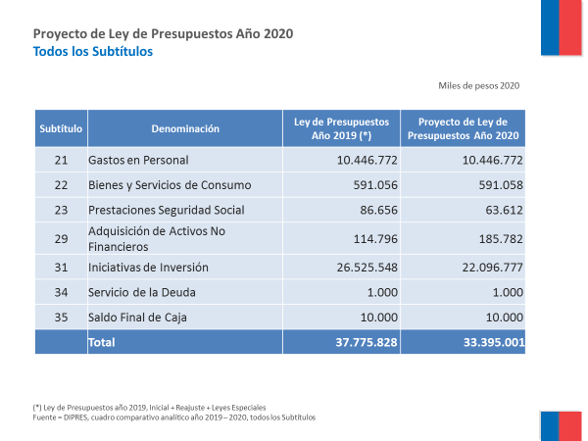

En el Subtítulo 23, Prestaciones de Seguridad Social, se aprecia una disminución que se explica por un número importante de funcionarios que se acogieron a jubilación durante el año 2019, y las previstas para el año 2020 son menos.

El Subtítulo 29, Adquisición de Activos No Financieros, aumenta por la compra de cuatro camionetas y software.

Respecto del Subtítulo 31, Iniciativas de Inversión, presentó el siguiente detalle:
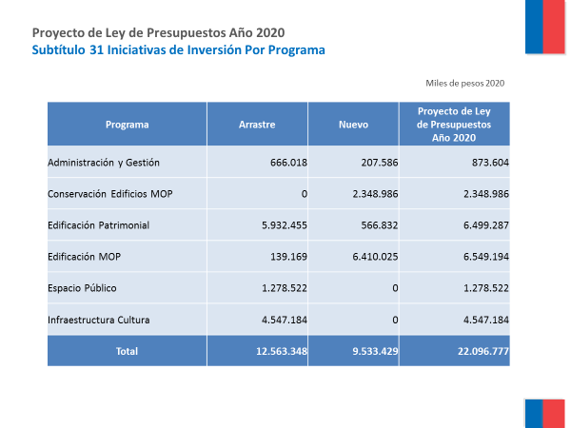
El Honorable Senador señor Galilea recordó el programa “Puesta en Valor del Patrimonio” que tenía financiamiento del Banco Interamericano de Desarrollo (BID), cuyos recursos se agotaron y fueron suplementados con cargo a los del Ministerio de Obras Públicas. Consultó por el estado de ese programa.

El señor Director aclaró que el contrato con el BID concluyó, pero el Ministerio cuenta con un programa nuevo, que depende de la Subsecretaría de Desarrollo Regional y Administrativo, que hace transferencias desde terceros que mandatan proyectos de restauración. Otros proyectos especiales de restauración y de carácter patrimonial, son directamente financiados por el MOP.

El Honorable Senador señor Letelier solicitó se entregue información sobre las obras a ejecutar con presupuesto propio y la lista de las encargadas por terceros, de manera de tener una mirada integral del funcionamiento de la Dirección de Arquitectura.

El señor Director se comprometió a enviar los antecedentes solicitados.

La Directora General de Obras Públicas, señora Mariana Concha, acotó que cada vez que la Dirección de Arquitectura toma un proyecto mandatado, entre otras cosas, contrata con fondos del mandato a un agente público y eso le permite asumir de manera responsable estos proyectos y contar con cierta elasticidad respecto de la carga de trabajo.

La Honorable Senadora señora Allende consultó por la disminución del presupuesto de esta Dirección, que según el cuadro presentado por el Ministro, decrece en 11,6%.

Por otro lado, requirió información respecto del motivo de que de la rehabilitación de los ascensores de Valparaíso se haya ido postergando.

También consultó por el Instituto de Neurociencias de la Universidad de Valparaíso, cuya importancia es indiscutida. Se ha avanzado en el proyecto, pero se requiere que concluya.

El señor Ministro reiteró que la disminución en el presupuesto en la Dirección de Arquitectura, se registra en el Subtítulo 31, Iniciativas de Inversión, que corresponde básicamente a los ascensores de Valparaíso.

Aclaró que en el presupuesto 2020 efectivamente baja en $ 4.000.000.000 el monto de los fondos MOP relacionados con los ascensores, pero aumenta en un 46% por obras de gobiernos regionales u otros ministerios, con lo cual habrá obras que se van a ejecutar a través de la Dirección de Arquitectura por un total de $ 583.000.000.000.

El señor Director de Arquitectura complementó la información acerca de los ascensores. Indicó que hay tres ascensores que ya están entregados, otros dos ascensores que están en obra: Villaseca y Monjas, en los cuales las obras extraordinarias superaron el monto máximo y se debe terminar el contrato para retomarlo. Los ascensores Florida, Mariposas y Larraín estaban en proceso de licitación y a consecuencia del deslizamiento de tierra que se produjo en Valparaíso en el cerro Bellavista, se decidió perfeccionar los proyectos, mejorando la carpeta de rodado completa y haciendo muros de contención en los costados de las líneas. Lo anterior implica reevaluar los proyectos y solicitar más fondos, procesos que tomarán aproximadamente seis meses. Para el ascensor Artillería, que está en licitación, se recibió una oferta muy alta y se revisará si se reevalúa o se tomar otra opción.

Respecto del Instituto de Neurociencias, afirmó que la primera etapa de las obras de arqueología ya fue ejecutada y en los próximos días se iniciará la segunda etapa; cada una requiere la aprobación en el Consejo de Monumentos Nacionales y el compromiso es terminar estas obras de arqueología el 15 de enero de 2020 y retomar las obras originales del contrato.

El Honorable Senador señor Letelier solicitó incluir una glosa para que se informe periódicamente al Congreso Nacional sobre los proyectos mandatados al MOP, de manera desagregada por regiones.

- Sometido a votación, el Programa 02 del Capítulo 02, Dirección de Arquitectura, fue aprobado por la unanimidad de los miembros de la Subcomisión presentes, Honorables Senadores señor Letelier y García-Huidobro y Honorable Diputada señora Cid.

- - - - - -

PROGRAMA 03
DIRECCIÓN DE OBRAS HIDRÁULICAS

- - - - - -

En forma previa al estudio de este Programa, el Honorable Senador señor Letelier solicitó a la Dirección de Presupuestos considerar un Programa que permita la compra de equipos de emergencia que ayuden a enfrentar la falta de agua en el país. El Ministerio de Obras Públicas tiene la capacidad a través de la Comisión Nacional de Riego (CNR), declaró Su Señoría.

El Director de Obras Hidráulicas, señor Claudio Darrigrandi Navarro, expresó que esta Dirección tiene mecanismos para operar mediante un convenio que tiene con la Comisión Nacional de Riego (CNR), en aplicación de las leyes N°^{s} 18.450 y el DFL N° 1.123, del Ministerio de Justicia, de 1981.

Cuando se trata de reaccionar ante una urgencia como el invierno altiplánico, donde hubo crecidas mucho mayores que las registradas históricamente, no hay tiempo para presentar una propuesta al Consejo de Ministros de la CNR y se opera mediante contrato directo, en virtud de resoluciones de urgencia, lo que da acceso a recursos sectoriales.

La Directora General de Obras Públicas y Subsecretaria (S), señora Mariana Concha, señaló que en vista de las probables emergencias que podría provocar en enero el invierno altiplánico, y de otras que son efecto del cambio climático, se requiere contar con velocidad de reacción, para tramitar administrativamente esos casos; además, se presenta el problema adicional de que muchas veces no hay empresas disponibles para trabajar y realizar rápido las obras, porque carecen de capacidad económica y saben que se les va a pagar mucho tiempo después, al concluir los trámites administrativos.

Se ha conversado con DIPRES acerca de la posibilidad de realizar anticipos asociados a decretos de emergencia, de tal manera que con un convenio firmado se pueda hacer el pago de una cuota inicial a los contratistas que harán las obras.

El Director de Obras Hidráulicas sostuvo que una manera de generar ahorro al Estado es tener un mayor margen de maniobra para intervenir con oportunidad.

El Honorable Senador señor Letelier solicitó al Ejecutivo proponer un conjunto de glosas para la DGA y la DOH, con el objeto de enfrentar y facilitar una respuesta oportuna ante emergencias.

El Honorable Diputado señor Núñez planteó tres inquietudes respecto de lo que sucede en la Región de Coquimbo, en materia de agua.

En primer término, cuál ha sido el destino del plan que tenía la Dirección de Obras Hidráulicas o el Ministerio para construir 30 pequeños embalses, que son de rápida ejecución y benefician a un perfil de agricultores pequeños y medianos.

En segundo lugar, destacó que han surgido en la región experiencias innovadoras, que deben tener apoyo del Estado central, que son las plantas desaladoras. En la Ligua se instaló una de propiedad del Municipio de La Ligua, con el apoyo de la SUBDERE, que tuvo un valor de
$ 180.000.000 y beneficia a 2.000 personas de la localidad de La Ballena. Si esto se pudiera replicar se podría asegurar el abastecimiento de todos los Comités de Agua Potable Rural, el impacto sería tremendo. Consultó si el MOP ha evaluado constituir un fondo especial, para que los municipios con borde costero puedan adoptar iniciativas de este tipo.

Por último, se requiere un reforzamiento extraordinario de lo presupuestado para sistemas APR.

- - - - - -

El presupuesto del Programa de la Dirección de Obras Hidráulicas para el año 2020 contempla recursos por
$ 154.600.640.000, lo que importa un incremento de 3,5% respecto del presupuesto del año 2019, que asciende a $ 149.346.056.000, en moneda de 2020.

El Director de Obras Hidráulicas, señor Claudio Darrigrandi, destacó que el presupuesto 2020 es de continuidad, en el que se puede observar que se mantiene la dotación de personal; en Activos no Financieros se registra un aumento relacionado con la renovación de vehículos para realizar más fiscalizaciones y renovar equipos computacionales.

El Subtítulo 31, Iniciativas de Inversión, es relevante; allí se registra un incremento que se justifica básicamente por obras de riego, de aguas lluvias o causes. El incremento se debe a la expansión del embalse Chironta, que está en Arica-Parinacota y tiene un 27% de avance. Además, se contemplan obras aluvionales en Quebrada El Toro, de Antofagasta, que responde a las necesidades creadas por el invierno altiplánico.

Para ilustrar el desglose por proyectos del Subtítulo 31 presentó el cuadro que se inserta a continuación:

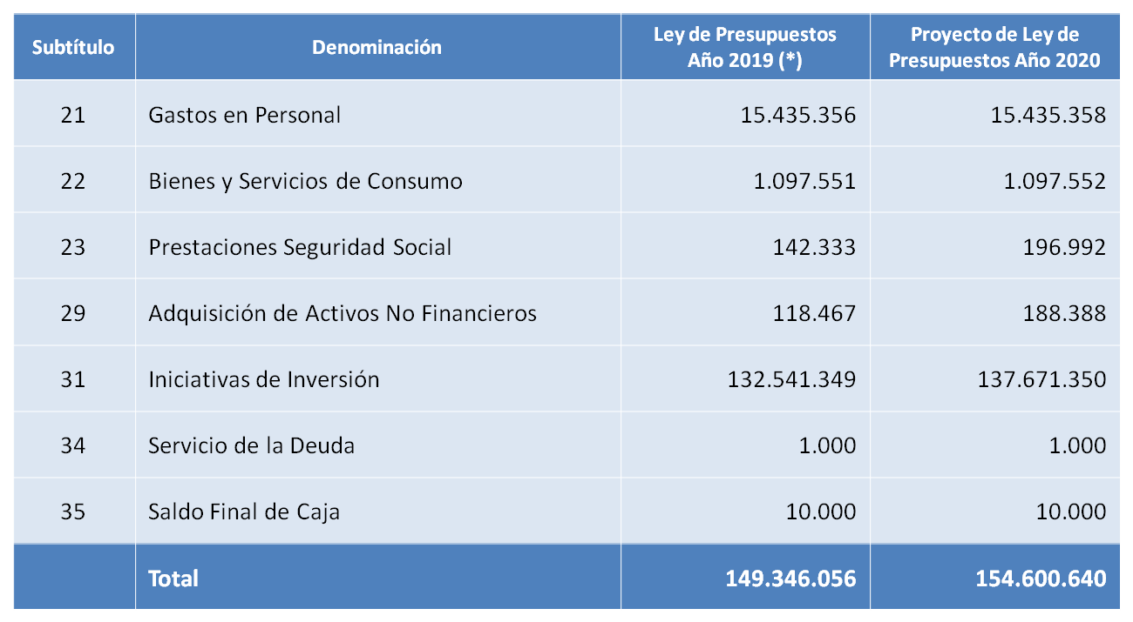

El señor Director informó que las inversiones más relevantes son la asociada al Embalse Chironta, la segunda parte del sistema de regadío de Cuncumén, región de Valparaíso, que se trata de un proyecto inédito a nivel latinoamericano, y a obras aluvionales.

La señora Subsecretaria (S) añadió que el programa de la DOH incluye dentro de sus productos estratégicos obras de control aluvional y contiene también recursos para embalses, obras de riego menores, manejo de causes y aguas lluvias.

El presupuesto es limitado, ante la magnitud de las obras de control aluvional a realizar. Lo que se está haciendo es traspasar financiamiento para embalses al sistema de concesiones y eso ha permitido ir liberando recursos hacia obras de control aluvional. Los recursos de la DOH se vinculan con su crecimiento histórico y se gestionan en función de cómo se van obteniendo las distintas aprobaciones de los proyectos, que además se van priorizando.

Sin perjuicio de ello, existe un programa de obras de control aluvional que responde al plan de adaptación al cambio climático; en primer lugar, se dio prioridad a Copiapó, por el riesgo que hay, luego se continuó con las obras de Antofagasta y ahora se está iniciando el programa de Tarapacá. La situación de Iquique motiva preocupación, porque los inviernos altiplánicos generan un riesgo cada vez más intenso en la cuenca baja de esa región y por eso se está realizando las gestiones para obtener la aprobación ambiental de manera rápida e iniciar las obras de protección.

El Honorable Senador señor Letelier sugirió reasignar recursos de la Dirección de Vialidad para construir las obras mencionadas y no seguir disminuyendo los de la DOH y menos los de la Dirección General de Concesiones, porque si disminuyen los recursos para obras de riego se terminará destruyendo la agricultura familiar campesina. Los agricultores ahora tienen que pagar el IVA del agua.

Es lógico abordar la situación que provocan los aluviones, pero una nueva necesidad no puede sustituir a otra, afirmó Su Señoría.

El Honorable Senador señor García-Huidobro añadió que la protección contra aluviones en el norte requiere de una glosa, porque si se exige estudio de impacto ambiental para hacerlo, que se demoran años, se pueden perder muchas vidas.

La señora Subsecretaria (S) precisó que esta situación no sólo se presenta respecto del control de obras aluvionales, también interviene en las obras de emergencia. Hay un Director Regional de la DOH que está involucrado en un proceso penal, por haber autorizado un movimiento de cause para proteger una ribera de la crecida de un río en la Región de O’Higgins; fue denunciado porque no sometió la actividad al sistema de evaluación de impacto ambiental. La forma de interpretar las distintas condiciones de emergencia y de la obligación de entrar al sistema de evaluación de impacto ambiental es compleja.

La Honorable Senadora señora Allende consultó si el diseño de los embalses contemplados se hará por concesión. Se debe precaver que el sistema de concesiones no siga favoreciendo a quienes tienen más recursos.

El Honorable Diputado señor Núñez solicitó información sobre el plan de los 30 pequeños embalses elaborado por la DOH. Señaló que uno de esos embalses, el de La Palmilla, beneficia a pequeños agricultores organizados de la Comuna de Salamanca, localidad de Chalinga.

El Honorable Senador señor Letelier solicitó el listado de proyectos de embalses e informar cuánto presupuesto se dispone al efecto para este año

El Director Nacional de Obras Hidráulicas presentó el siguiente cuadro, con la información del presupuesto desagregada por programa de obras:

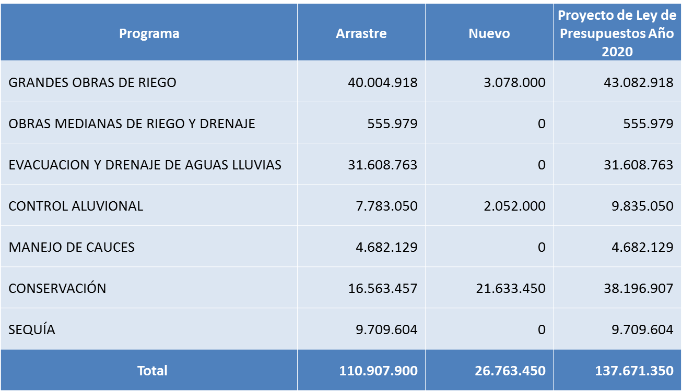

Comentó que las obras de control aluvional son bastante costosas y se deben realizar por etapas, porque si se ejecutara un programa completo ocuparía la mitad del presupuesto de la DOH para la zona concernida. El programa Conservación se refiere a obras de protección de riberas, enfocado en la seguridad de personas y viviendas. El programa Sequía consulta obras como el pozo plan Aconcagua, canales, nuevos pozos y mejoramiento de los que actualmente están operando.

El Honorable Senador señor Letelier solicitó enviar la lista de proyectos regionalizada, asociada a cada uno de estos programas de obras.

El señor Director puntualizó que la construcción de un proyecto completo de embalse tarda quince años, desde la prefactibilidad hasta su finalización.

La DOH tiene una cartera de 26 embalses, que están en plan de inversión, cuya lista se comprometió a enviar. El mecanismo para ejecutar estos proyectos parte con una presentación ante la Comisión Nacional de Riego (CNR), que debe aprobarlo, y luego se avanza por las distintas etapas.

Los embalses que no están en el plan de inversión no han sido recogidos por distintas razones, una es la falta de rentabilidad y otra es que son técnicamente imposibles de hacer.

Respecto de los pequeños embalses, asunto planteado por el Diputado señor Núñez, hay en cartera una matriz de 700 pequeños tranques, desde Coquimbo hasta La Araucanía, que se ha desarrollado durante los años 2018 y 2019 y que se prevé concluir en 2020. La rehabilitación implica tomar los embalses que están embancados hasta en un 80%, para dejarlos en su estado original. El 95% de los beneficiados son pequeños agricultores.

El Honorable Senador señor Letelier consultó cuantos proyectos de rehabilitación, de los 700 que hay en cartera, se podrá concretar el próximo año y si se podría ejecutar más, en caso de disponer de mayor presupuesto.

El señor Director precisó que anualmente se puede rehabilitar 8 o 10 embalses y que sin duda se pueden rehabilitar más, con mayor presupuesto. Agregó con este mismo Programa se invierte en rehabilitación de canales, mediante su revestimiento, ya que en ellos se produce entre 30% a 40% de pérdidas de agua.

El Honorable Senador señor Letelier requirió información, desagregada por región, de los tranques que están en la cartera de rehabilitación. Afirmó que ante la crisis hídrica no se puede seguir haciendo más de lo mismo, hay que evitar que la agricultura familiar campesina se pierda.

La señora Subsecretaria (S) comentó que para las obras de riego se recurre al DFL N° 1.123, ya citado, que establece normas sobre ejecución de obras de riego por el Estado, se refiere a las grandes obras de riego. Ese cuerpo legal establece una serie de limitaciones, entre las cuales fija como una de las condiciones básicas que no se puede aplicar a una obra cuyo valor por hectárea beneficiada supere la diferencia de valor entre una hectárea regada y una de secano, en la zona respectiva.

Sucede que los pequeños embalses, mientras más pequeños son, resultan menos eficientes económicamente, lo que quiere decir que con la misma inversión se riega menos hectáreas. Manifestó que no está contemplado que la DOH se dedique a los pequeños embalses, porque para eso existe la Comisión Nacional de Riego (CNR).

El Honorable Senador señor Letelier solicitó intentar resolver este tipo de situaciones en esta Ley de Presupuestos. La emergencia hídrica no puede esperar.

El Honorable Diputado señor Núñez observó que el único que puede modificar la ley es el Ejecutivo, porque tiene costo fiscal.

El Jefe de la División Jurídica de la Dirección General de Concesiones, señor Jorge Jaramillo, informó que se encuentran en cartera para el año 2021 el embalse Zapallar, respecto al cual la DOH acaba de ingresar el estudio de impacto ambiental y para el año 2023 el llamado a licitación del embalse Catemu, en el que se trabaja en su estudio, sin que esté aún definido claramente el modelo de negocio.

El embalse Convento Viejo está operando y tiene un servicio de entrega de agua que se cobra a los usuarios; al año entrega a los usuarios de Chimbarongo de 50 a 60 millones de metros cúbicos de agua gratis.

El embalse Las Palmas tienen un subsidio fijo a la construcción y un subsidio a la operación bastante fuerte; considera los servicios de entrega de agua para riego y agua potable y de almacenamiento.

Se espera que el embalse Punilla, con un subsidio fijo a la construcción importante, aporte ingresos por generación hidroeléctrica, y proporcione servicios de entrega de agua tarificada.

El Honorable Senador señor Letelier solicitó al Ejecutivo respuestas sobre el financiamiento. Mencionó que la DOH puede hacer convenios con INDAP y en regiones de escasez hídrica se obligue a financiar estos proyectos con el 5% del Fondo Nacional de Desarrollo Regional. Además, recomendó obtener de la Dirección de Presupuestos una glosa para hacer frente a este problema.

La señora Subsecretaria (S) aclaró que no está ofreciendo la confección de una glosa sobre este punto, solo ha señalado cuales son los procedimientos que están establecidos en la ley. Manifestó disposición a preparar un proyecto de ley específico, para trabajarlo en conjunto con el Congreso Nacional.

El señor José Pisero, de la Dirección de Presupuestos, señaló entender que el MOP va a revisar la experiencia que existe en rehabilitación de pequeños embalses, porque en los últimos seis años se realizó un proceso de rehabilitación satisfactorio.

El Honorable Senador señor Letelier expresó que se puede levantar la exigencia de que la mitad más uno de los dueños de los bienes comunes exhiba título de dominio y propone que baste con que sólo uno lo exhiba, para poder actuar.

- El Programa 03 del Capítulo 02, quedó pendiente, por acuerdo unánime de los miembros de la Subcomisión presentes, Honorables Senadores señor Letelier y García-Huidobro y Honorables Diputados señores Auth y Núñez.

- - - - -

PROGRAMA 04
DIRECCIÓN DE VIALIDAD

El presupuesto de este Programa para el año 2020 considera recursos por $ 1.289.024.004.000, lo que importa un incremento presupuestario de 7,7% respecto del presupuesto del año 2019, que asciende a $ 1.196.411.419.000, en moneda de 2020.

El Director Nacional de Vialidad, señor Jaime Retamal, señaló que el presupuesto presenta un crecimiento del 7,8%, con una expansión fuerte en el Subtítulo 31, que aumenta sobre el 8%, como se aprecia en la siguiente lámina:

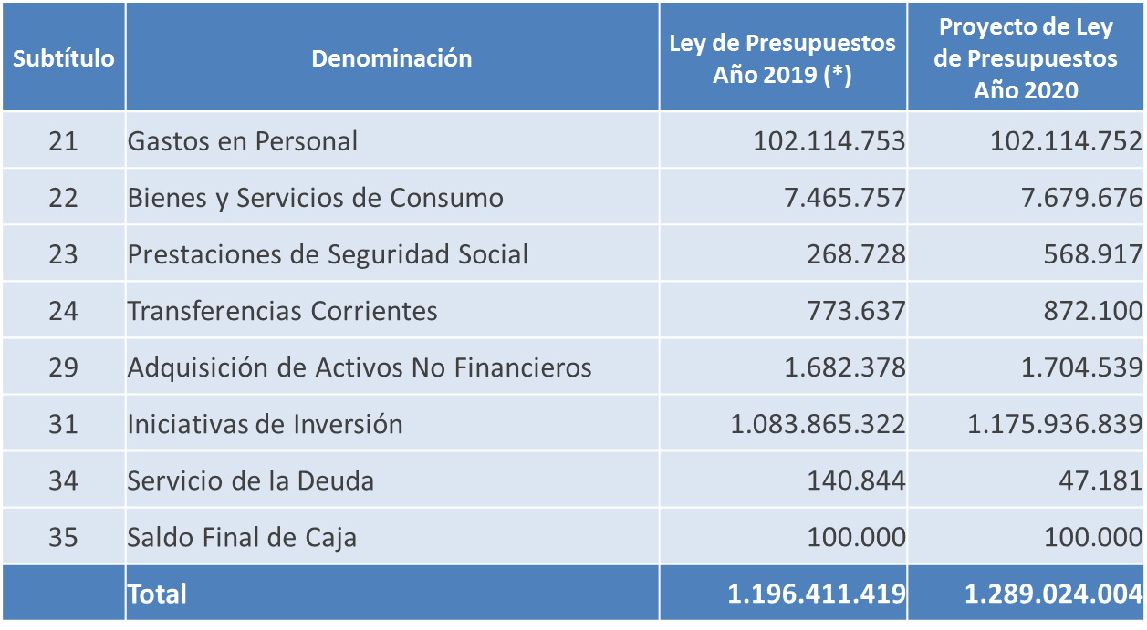

Explicó que el esfuerzo se hace en términos de poder cumplir este desafío de inversión con el mismo personal, a lo que se suma el reto planteado por los requerimientos de la nueva Región de Ñuble.

El Subtítulo inversiones se destina básicamente en 13 programas, como se indica a continuación:

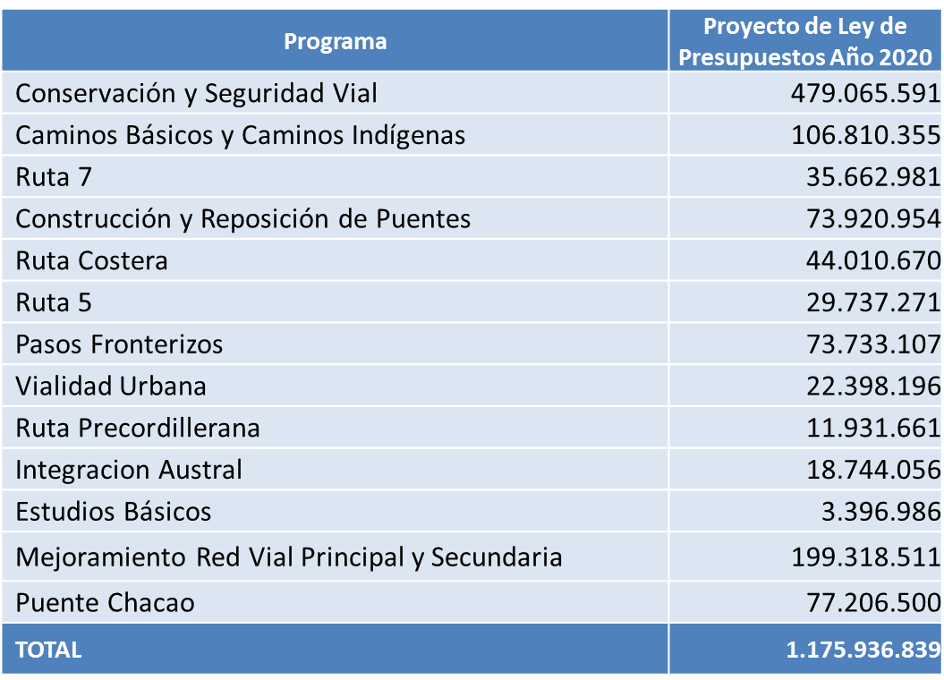

El aumento más relevante se da en Conservación y seguridad vial y en Caminos básicos e indígenas.

En el programa de Construcción y reposición de puentes se presenta un esfuerzo importante, porque los puentes son estructuras nobles, pero que con el tiempo han ido envejeciendo. Se han dado casos trágicos, que todos conocen. Un puente que colapse es un mensaje a la ciudadanía, a la comunidad y a la Dirección de Vialidad.

Otro proyecto emblemático es el puente sobre el Canal de Chacao; se trata de un proyecto ya iniciado, este año 2019 se está ejecutando inversiones del orden de $ 60.000.000.000 y para el próximo año ya están considerados $ 75.000.000.000 de ejecución presupuestaria.

En términos generales, se mantiene la lógica de seguir avanzando en los proyectos que apuntan a mantener tres rutas paralelas: Ruta Costera, Ruta 5 y algunos tramos de la Ruta Precordillerana, dentro de la cual está la Ruta Interlagos, con un uso turístico muy importante y de gran intensidad.

El trabajo que se hace en conservación y caminos básicos se basa en otorgar a las personas que habitan territorios rurales un estándar adecuado.

El Honorable Diputado señor Núñez solicitó mayor certeza respecto de un proyecto que está en ejecución, el mejoramiento de la ruta D-605, sector Punitaqui–Manquehua. Se trata de una obra emblemática, inicialmente rechazada porque no cumplía el requisito de rentabilidad social; la metodología se cambió y actualmente falta la última etapa, la más compleja, porque cruza el Estero Punitaqui.

El señor Director de Vialidad sostuvo que el proyecto está considerado en el programa y en condiciones de ser ejecutado.

Explicó que, cuando se aborda una ruta, el objetivo es instalarse en los sectores extremos de esa conexión, para luego ir completando el proyecto progresivamente, de manera de asegurar que en algún momento se generará la conectividad completa entre las dos localidades interesadas.

- Sometido a votación el Programa 04 del Capítulo 02, se aprobó por la unanimidad de los miembros de la Subcomisión presentes, Honorable Senador señor García-Huidobro y Honorables Diputados señores Auth y Núñez.

- - - - - -

PROGRAMA 06
DIRECCIÓN DE OBRAS PORTUARIAS

El presupuesto de este Programa para el año 2020 considera recursos por $ 82.573.861.000, lo que representa que este Programa no tiene materialmente variación respecto del presupuesto del año 2019, que asciende a $ 82.565.988.000, en moneda de 2020.

El Director de Obras Portuarias, señor Iván Gutiérrez, manifestó que el presupuesto de esta Dirección es de continuidad, en particular en lo que se refiere al Subtítulo 31, Iniciativas de Inversión, que se mantiene en el mismo nivel del año pasado.

Presentó el siguiente cuadro, que contiene el resumen comparable de los Subtítulos de este presupuesto:

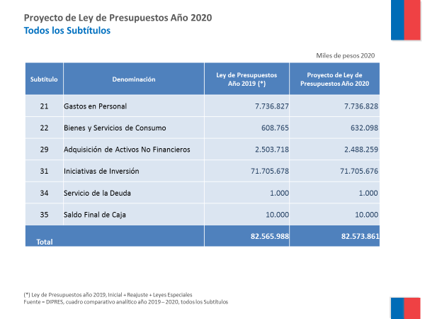

La Dirección de Obras Portuarias es el único servicio del Ministerio de Obras Públicas que ejecuta ingeniería de detalles y realiza proyectos, lo que asegura eficiencia y rapidez en la ejecución. Los equipos con los cuales contaba el servicio no eran los óptimos, en vista de la intensidad del cambio climático, por lo que se ha adquirido una cantidad importante de equipamiento que hace más eficiente la ejecución de los proyectos y posibilita resolver emergencias de forma más rápida.

A continuación, dio cuenta de las principales iniciativas de inversión:
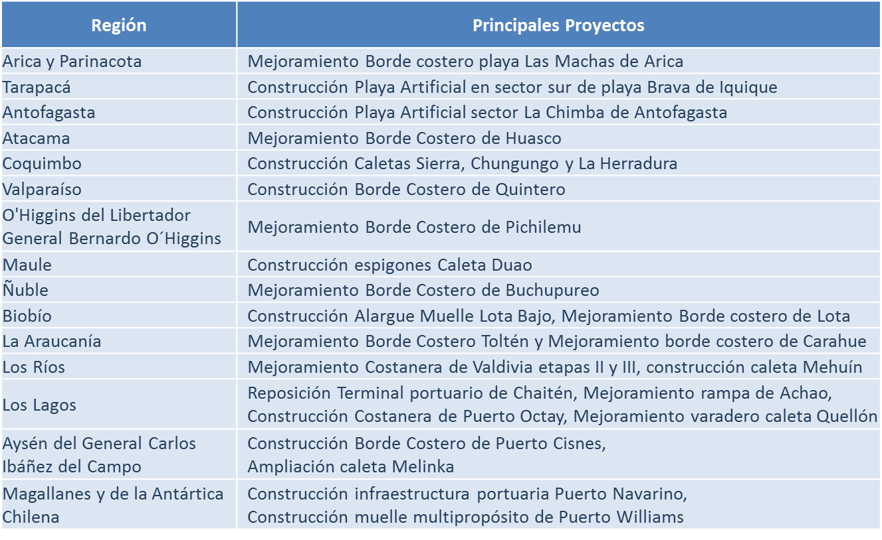

El Honorable Senador señor Letelier consultó por el Muelle de Bucalemu, que desde doce o quince años la Dirección ha sido incapaz de resolver. Si hay algún fracaso es éste, en que se perdió mucho dinero.

La Honorable Senadora señora Allende requirió mayor detalle sobre el Puerto de San Antonio y sobre el plan de infraestructura portuaria básica para caletas rurales, a nivel nacional.

Recordó que hace algunos años hubo una inversión importante en la Caleta Portales, de la Región de Valparaíso, que después, lamentablemente, ha debido sufrir una serie de problemas que suspendieron su avance. Aseveró que cuando se realiza una gran inversión, como ésa, deben resolverse los problemas de infraestructura que puedan presentarse y no dejar la obra inconclusa.

El Director de Obras Portuarias respondió que el caso de Bucalemu es una obra que se terminó de construir el año 2017 en la que se produjeron problemas importantes de embancamiento. Se ha trabajado en la solución y desde el punto de vista de la ingeniería se ha identificado siete alternativas de solución. Actualmente la opción tomada se halla en etapa de licitación y se espera retirar pronto el contra molo norte, que ha sido una de las dificultades principales; además, se cuenta con la solución definitiva de la ingeniería de detalle. Además, hace un mes atrás se realizó un procedimiento de participación ciudadana.

Explicó que no está consultada como obra principal porque es una mejora de una obra principal y así está incorporada en el proyecto de Ley de Presupuesto; precisó que la ingeniería de detalle se terminará en el mes de noviembre. El último paso es obtener el visto bueno para licitar la ejecución de la mejora en el primer semestre del año 2020.

La solución escogida es la construcción de un nuevo molo, que nace en el existente y genera una dársena, para que los pescadores puedan realizar sus actividades de embarque y desembarque.

El Honorable Senador señor Letelier acotó que el proyecto original era otro; se tomó la decisión de reducir el gasto y lo que se redujo es lo que ahora se va a construir.

El señor Director explicó que uno de los desafíos es obtener el equipamiento técnico adecuado, para realizar una labor que es compleja. Para ello se debe repotenciar la capacidad interna para enfrentar futuros desafíos, porque las condiciones climáticas han cambiado y los ríos, debido a la escasez de lluvias, aportan menos sedimentos, por lo tanto, la complejidad de trabajar en un ambiente marítimo y terrestre no es la misma.

Respecto del puerto de San Antonio indicó que la Dirección, por normativa, tiene que aprobar proyectos marítimo portuarios del sector público y del privado, debe fiscalizar que lo que se aprobó sea lo que se construye. En ese contexto, cabe hacer notar que la DOP no está dotada de la cantidad de personal ni cuenta con las competencias específicas para aprobar un puerto como el de San Antonio. Agregó que actualmente se está terminando el espigón, que tiene un largo de 3,4 kilómetros y que se necesita conformar un equipo que sea apto para revisar las obras con la eficiencia y rapidez requeridas, para que la inversión se pueda ejecutar en el tiempo programado.

En relación con la Caleta Portales, explicó que se está realizando la reparación del sistema eléctrico y que está en desarrollo la consultoría para la restauración de parte de la techumbre, una vez terminada la cual la obra se licita y se ejecuta.

La Honorable Senadora señora Allende mostró su preocupación por lo explicado sobre el Puerto de San Antonio, porque se trata de una obra mayor, que requiere una Dirección de Obras Portuarias sólida, capaz de fiscalizar la ejecución correcta de la obra.

Manifestó que tiene la impresión de que desde el punto de vista humano y profesional la Dirección está muy ajustada para cumplir lo que la ley le exige y consultó cómo se va a abordar esta situación, porque es fundamental no equivocarse y, como este es un presupuesto que no crece, no existe la posibilidad de contratar más profesionales.

Otro tema que puede parecer menor, pero para la comunidad no lo es, son los tres humedales que existen en San Antonio y se planea drenarlos para hacer estacionamientos. Solicitó mayor información al respecto.

El Honorable Senador señor Letelier opinó que el tema de los humedales es importante y que no puede ser que el Estado ampare directa o indirectamente situaciones como la que menciona la Senadora señora Allende. El Estado puede y debe evitar que se dañen esos humedales.

El Director, señor Gutiérrez, aclaró que la Dirección de Obras Portuarias tiene una función meramente técnica y no le compete pronunciarse en materia ambiental.

El Honorable Senador señor Letelier especificó que lo que se espera es que el pronunciamiento técnico esté condicionado a que las obras no causen externalidades como la planteada.

El Honorable Senador señor Galilea trajo a colación que la Comisión Mixta conformada para resolver las diferencias surgidas en el proyecto de ley que modifica diversos cuerpos legales, con el objetivo de proteger los humedales urbanos, despachó un proyecto que dispone que cualquier obra de infraestructura e interés público debe someterse a la calificación de impacto ambiental.

Por otra parte, en relación con lo sucedido con el Muelle de Bucalemu, comentó que también se puede ver en Duao un patio inmenso y caro, que nunca ha sido utilizado por los pescadores artesanales. Añadió que, si se divide la inversión realizada por el Estado en ese sitio, por el número de botes que hay en la zona, da como resultado que se invirtió la cantidad de $ 300.000.000 por bote. Consultó si la evaluación social de las inversiones asociadas a caletas tiene alguna norma especial que explique lo ocurrido en Duao.

El señor Ministro aclaró que no hay norma especial en esta materia. Hay muchas inversiones que no pasan por el sistema de evaluación, ya sea porque se consideran obras de conservación o porque políticamente conviene hacer esa obra; en otros casos se utiliza la prioridad presidencial, en virtud de la cual el Presidente de la República tiene una atribución especial que permite prescindir de los sistemas de evaluación y hacer obras sin evaluación de su rentabilidad social.

El Honorable Senador señor Letelier observó que al revisar el presupuesto de este Programa se advierte que los recursos para el Muelle de Bucalemu no están contemplados, ya que sólo se provee
$ 10.000.000.

El señor Director explicó que se está terminando el diseño de ingeniería de detalle; luego se debe obtener el visto bueno, licitar la obra y enseguida se puede iniciarla; si es necesario reasignar recursos internamente, declaró, se va a hacer. Lo importante es que está considerado iniciar las obras en el segundo semestre del próximo año.

La Honorable Senadora señora Allende consultó por Caleta El Membrillo en Valparaíso, en la que se había proyectado una segunda etapa, consistente en prolongar el muelle, para que puedan llegar más botes.

La Directora General de Obras Públicas respondió que el plan que presentó el Director de Obras Portuarias da respuesta a la preocupación del Ministerio por contar con una herramienta de planificación para todas estas acciones, que son necesarias, especialmente en la zona central, donde se ha aumentado la intensidad del mar. El plan consiste en una priorización sistemática, basada en elementos objetivos de riesgo.

El señor Director de Obras Portuarias manifestó que está en estudio la ampliación de la Caleta El Membrillo.

Respecto del Plan de Caletas, informó que a lo largo del país hay alrededor de 460 caletas y que la Dirección de Obras Portuarias ha invertido en aproximadamente el 50% de ellas, principalmente en grandes puertos pesqueros artesanales, pero existe una gran cantidad de caletas que son rurales, más bien de subsistencia, que requieren infraestructura básica.

La Honorable Senadora señora Allende solicitó el detalle de los proyectos que se tiene programado realizar en las caletas rurales.

El Honorable Senador señor Letelier, por su parte, solicitó complementar la información respecto de las caletas El Membrillo y Portales.

El Director de Obras Portuarias señaló que esos proyectos son realizados internamente, por ello este año se podrá comprar equipos que permitirán hacer más rápido los diseños.

Por otra parte, comentó que la falta de autoridad portuaria en Chile genera múltiples dificultades. El Estado construye obras, muchas de las cuales se tienen que entregar a terceros para su administración, fórmula que funciona tratándose de pequeños proyectos, pero en ocasiones se requieren mayores atribuciones del Estado.

Solicitó presentar una glosa sobre los procedimientos que flexibilicen los procedimientos y faciliten las acciones de conservación con que se debe hacer frente a los problemas climáticos.

Propuso, por tanto, dejar las glosas de este Programa pendientes.

- Concluido el debate, el señor Presidente sometió a votación el Programa 06 del Capítulo 02, sin las glosas, que quedaron pendientes, el cual se aprobó por la unanimidad de los miembros de la Subcomisión presentes, Honorables Senadores señor Letelier y Sandoval y Honorable Diputada señora Cid.

- - - - - -

PROGRAMA 07
DIRECCIÓN DE AEROPUERTOS

El presupuesto de este Programa para el año 2020 considera recursos por $ 64.812.763.000, lo que importa un incremento de 6,9% respecto del presupuesto del año 2019, cuyo monto es de
$ 60.646.524.000, en moneda de 2020.

La Directora de Aeropuertos, señora Claudia Carvallo, comentó brevemente los cambios que está enfrentando la industria aeronáutica, para fijar un contexto. Destacó el modelo “low cost” (bajo costo), que empezó a aplicarse en Chile el año 2015 y ha provocado que la oferta de tarifas sea a la baja; a esto se suma la disminución progresiva del derecho de embarque, que empezó a regir el año 2018 y se irá aplicando hasta alcanzar una rebaja de 40%, lo que hace que los pasajes aéreos sean cada vez más accesibles.

Por otra parte, se avanza hacia la descentralización, como lo muestra el caso de una aerolínea que instaló su base de operaciones fuera de Santiago, en los aeropuertos de Antofagasta y Concepción. Se han generado nuevas rutas interregionales, que permitieron que el año anterior 1.000.000 de pasajeros no tuvieran que pasar por el aeropuerto de Santiago; a ello se adicionan, desde este año, nuevas rutas de tráfico internacional, desde Calama a Lima y, a partir de diciembre próximo, se suman las rutas Concepción a Lima y a Argentina y Brasil.

El tercer aspecto que influye fuertemente en el crecimiento de la demanda es el cambio de flotas de aeronaves aumentando su tonelaje, lo que implica el desafío de mantener permanentemente el pavimento de las pistas en óptimas condiciones, para asegurar la operatividad de los aeropuertos.

Los tres factores señalados han implicado un aumento importante en la demanda, el tráfico se ha duplicado en los últimos ocho años y la red primaria de aeropuertos ha crecido en un promedio cercano al 11%, que es más alto que el de la región latinoamericana, que llega al 7%.

Como principal logro destacó el anuncio que realizó el Presidente de la República en junio de este año, sobre el Plan de Aeropuertos. Ese plan considera mejoras en 17 aeropuertos del país, duplicando su capacidad, e implica una inversión total de
US$ 1.442.000.000. El plazo para tener todo licitado es el año 2021, por lo tanto, todos los antecedentes técnicos, ambientales y de evaluación social de los proyectos incluidos en este plan tienen que estar disponibles el año 2020.

El Subtítulo 21 del Programa para el año 2020, Gastos en Personal, aumenta en aproximadamente $ 57.000.000, para la contratación de dos inspectores fiscales, uno para la ciudad de Iquique y el otro para Antofagasta.

El Subtítulo 29, Adquisición de Activos no Financieros, presenta una disminución que impactará en maquinaria y compra de luces de emergencia para pequeños aeródromos.

En Iniciativas de Inversión, Subtítulo 31, se registra un aumento de 7,6%, en relación al año 2019.

Acompañó el siguiente cuadro comparativo:

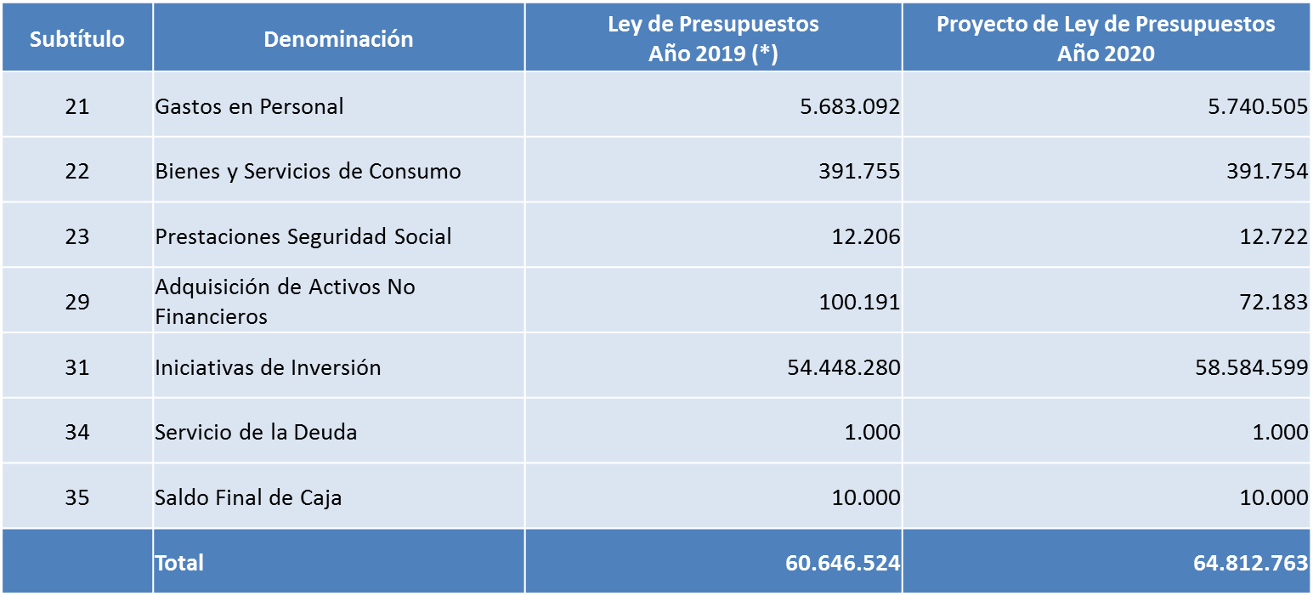

Presentó también un listado con las principales iniciativas de inversión, que comprende iniciativas de arrastre y nuevas:
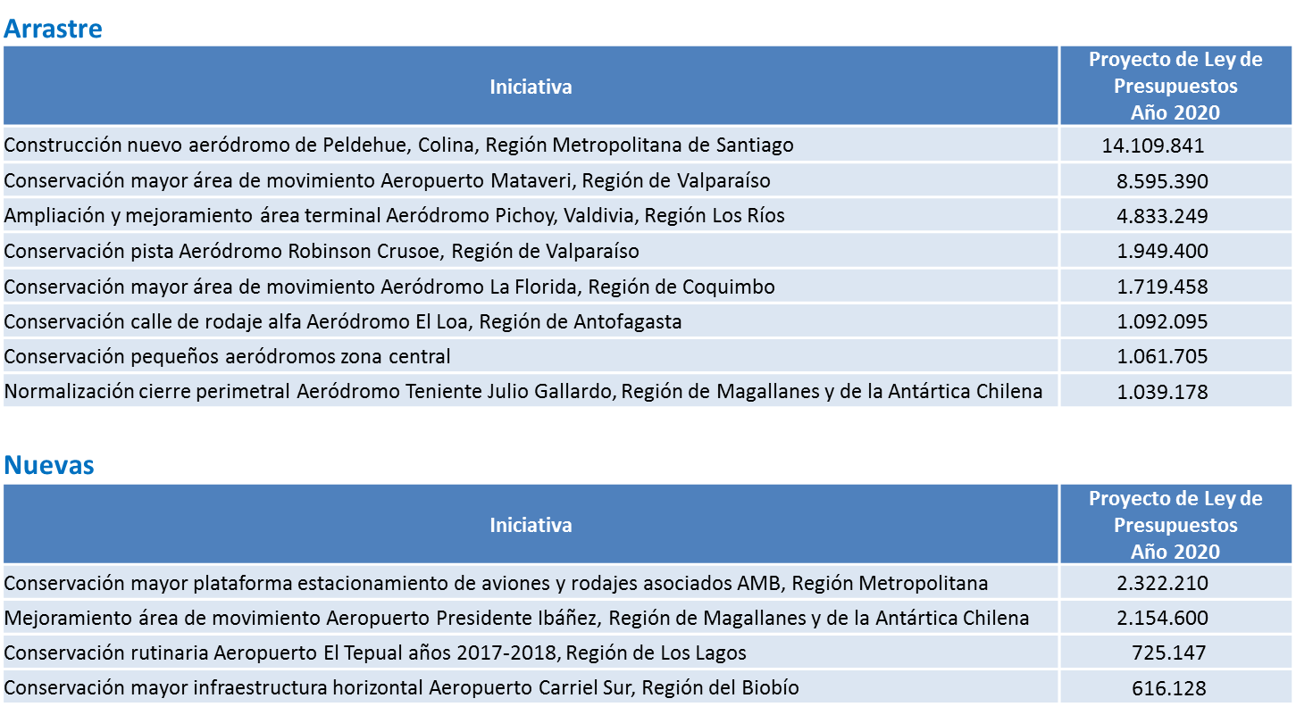

Por último, indicó que un poco más del 50% del presupuesto se concentra en obras de conservación y en inversiones importantes en las regiones de Antofagasta, Los Lagos, Los Ríos y Magallanes y de la Antártica Chilena.

El Honorable Senador señor Letelier comentó que es evidente que en torno a este presupuesto se dará un debate importante de reasignación de recursos y es bueno pensar desde ahora qué temas se pueden postergar.

La Honorable Senadora señora Allende solicitó mayor precisión de la información concerniente a la obra contemplada en Rapa Nui y del aeródromo del archipiélago de Juan Fernández; también requirió conocer la evaluación del eventual aeródromo en Concón, si cuenta o no con rentabilidad social.

La Directora de Aeropuertos dijo que el proyecto para el aeropuerto de Rapa Nui es para la conservación de la pista, de algunas calles de rodaje y de un trozo de plataforma. Se trata de una conservación mayor, que no se realiza desde hace diez años y que el cambio de tonelaje de las aeronaves hace necesaria.

La pista del archipiélago de Juan Fernández también muestra daños importantes, para lo cual hay un proyecto de conservación mayor, al que se ha asignado un presupuesto cercano a
$ 2.000.000.000, sólo para pista.

El de Concón es parte del plan de aeropuertos; es un aeropuerto de la Armada y se convertiría en una concesión de obra pública, por el interés de generar rutas desde Viña del Mar hacia Concepción y Argentina que han presentado los operadores. La evaluación social está en desarrollo.

El Honorable Senador señor García-Huidobro consultó por una propuesta que han presentado personas de las provincias de Cardenal Caro y Colchagua, respecto de un aeródromo que se utiliza principalmente para combatir incendios forestales y cuya pista ha sido reparada por personas privadas. Recabó información sobre el avance de ese proyecto, porque existe la voluntad de entregar la pista, para acelerar el trabajo de los aviones forestales en la zona.

La señora Directora señaló que no se ha recibido un requerimiento en tal sentido.

El Honorable Senador señor Letelier consultó si el producto de las inversiones se refleja en los ingresos. Por ejemplo, si se hace una reparación en el aeropuerto de Rapa Nui, cuánto se recupera por concepto de las tasas que pagan las líneas aéreas. Consideró relevante revisar este tema en una discusión posterior, que tiene que ver con la gestión de bienes públicos.

La señora Directora respondió que no tiene la información en este momento, pero se comprometió a conseguirla y entregarla; explicó que hay que dimensionar en cada caso los ingresos que recibe la Dirección General de Aeronáutica Civil (DGAC), por derechos de operación, de aterrizaje, iluminación y estacionamiento.

El Honorable Senador señor Galilea consultó por la evaluación de un aeropuerto alternativo al de Santiago y acerca de la posibilidad de realizarlo en la región del Maule.

La señora Directora señaló que se trata de dos iniciativas. La primera de ellas es la búsqueda de un aeropuerto complementario al de Santiago, para lo que se requiere un estudio complementario en la Macro Zona Central, que abarca tres regiones: Metropolitana, Valparaíso y O’Higgins, el que debe considerar factores como la cercanía a Santiago. El estudio será licitado el año 2020.

En la Región del Maule, el Gobierno Regional recogió y apoya otra iniciativa, que busca una localización para un aeropuerto comercial y de carga en la Región del Maule. Se han realizado al respecto dos estudios, sin buen resultado.

- El Programa 07 del Capítulo 02 fue aprobado con el voto unánime de los miembros de la Subcomisión presentes, Honorables Senadores señor Letelier y García-Huidobro y Honorable Diputada señora Cid.

- - - - - -

PROGRAMA 11
DIRECCIÓN DE PLANEAMIENTO

El presupuesto de este Programa para el año 2020 considera recursos por $ 90.155.580.000, lo que importa una disminución de 47,6% respecto del presupuesto del año 2019, ascendente a $ 171.895.180.000, en moneda de 2020.

El Director Nacional de Planeamiento, señor Pablo Álvarez, señaló que los principales productos estratégicos de la Dirección son estudios y planes, que en general culminan en carteras de proyectos, todo esto para el corto, mediano y largo plazo y trabajando siempre transversalmente con todos los servicios del Ministerio. Comentó que también tiene un desempeño importante en el seguimiento de inversiones y en gestión presupuestaria.

A continuación, presentó la información comparada por Subtítulos, en el siguiente cuadro:

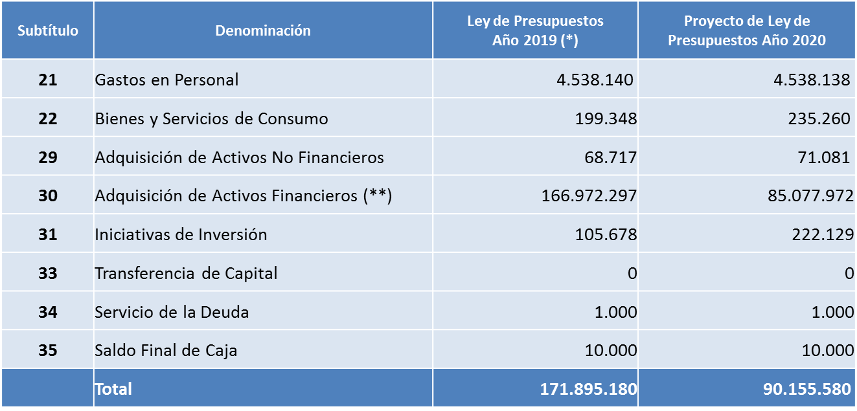
(**) Para efectos comparativos se reubicó en el ST. 30 el monto Ley 2019 del Metro.

Si se elimina el Subtítulo 30, que corresponde a la transferencia al Metro, se trata de un presupuesto de continuidad.

Explicó que hay un incremento notorio en estudios; se trata de dos proyectos de arrastre, uno es el “Análisis de Plan de Inversiones en Conectividad Interurbanas, corredor interior central Santiago-Curicó”, y el segundo es el “Análisis de Infraestructura Vial de Transporte Región del Ñuble”.

Dos nuevos proyectos se licitarán el próximo año: el “Análisis de la Infraestructura de Transporte de la Región del Maule” y el “Análisis Plan de Inversión Pública en Saneamiento Rural para 20 localidades concentradas, en las regiones de Atacama y de Coquimbo”.

Luego presentó la evolución de los aportes al Metro, los que dan cuenta de una notable baja después del alza del año 2016, que tuvo que ver con la gran inversión en obras civiles de las Líneas 3 y 6.
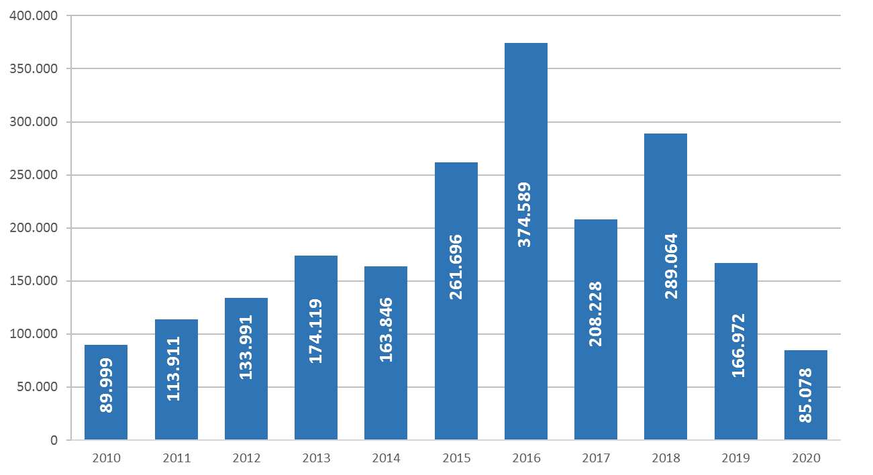
-49,0 %

Indicó que el presupuesto contempla la extensión de la Línea 3 y el mejoramiento de la infraestructura actual.

El Honorable Senador señor García-Huidobro consultó de dónde saldrán los recursos para la reparación del Metro, luego de los desmanes que causaron tanto daño. Recordó que el señor Subsecretario de Transportes, en esta misma Subcomisión, informó que no hay seguros comprometidos.

La señora Subsecretaria (S) aclaró que solo la obra pública no tiene seguro, pero las concesionadas sí lo tienen. Están analizando lo que se puede hacer, dónde rebajar recursos para reparar los daños, que principalmente son viales.

El señor José Pisero destacó que Metro es una Sociedad Anónima, por lo cual tiene que hacer frente al daño con sus propios recursos y el Fisco no está comprometido en esto.

El Honorable Senador señor Letelier indicó que la transferencia al Metro sufre una rebaja de 49% y consultó a la DIPRES si ello se replica en el Fondo Espejo. Advirtió que no aprobará un peso si no hay Fondo Espejo 100% garantizado para las regiones.

El señor José Pisero aclaró que no hay Fondo Espejo involucrado en la transferencia a Metro.

El Honorable Senador señor Letelier dijo entender que en total, entre lo que se entrega por esta vía a Metro y lo que se traspasa a través de Corfo, da cifras bastantes superiores a los
$ 200.000.000.000. Propuso aprobar el Programa, excepto el Subtíulo 30, ítem 02, asignación 005.

- Sometido a votación el Programa 11 del Capítulo 02, excepto el Subtítulo 30, fue aprobado con el voto unánime de los miembros de la Subcomisión presentes, Honorables Senadores señores Letelier y García-Huidobro y Honorables Diputados señores Auth y Núñez.

- Sometida a votación la propuesta de rebajar a $ 1.000 el Subtítulo 30, ítem 02, 005, fue aprobada por mayoría de los miembros de la Subcomisión presentes, Honorables Senadores señores Letelier y García-Huidobro y Honorable Diputado Núñez. Manifestó su voto en contra de la propuesta el Honorable Diputado señor Auth.

- - - - - -

PROGRAMA 12
AGUA POTABLE RURAL (APR)

El presupuesto de este Programa para el año 2020 considera recursos por $ 123.839.450.000, lo que importa una disminución de 1,1% respecto del presupuesto del año 2019, ascendente a
$ 125.242.048.000, en moneda de 2020.

Director Nacional de Obras Hidráulicas, señor Claudio Darrigrandi, comentó que el presupuesto de la Subdirección de Agua Potable Rural para el año 2020, contempla una autorización de gasto por $ 123.000.000.000. El presupuesto del año 2020, por Subtítulos, evoluciona como se muestra en el siguiente cuadro:

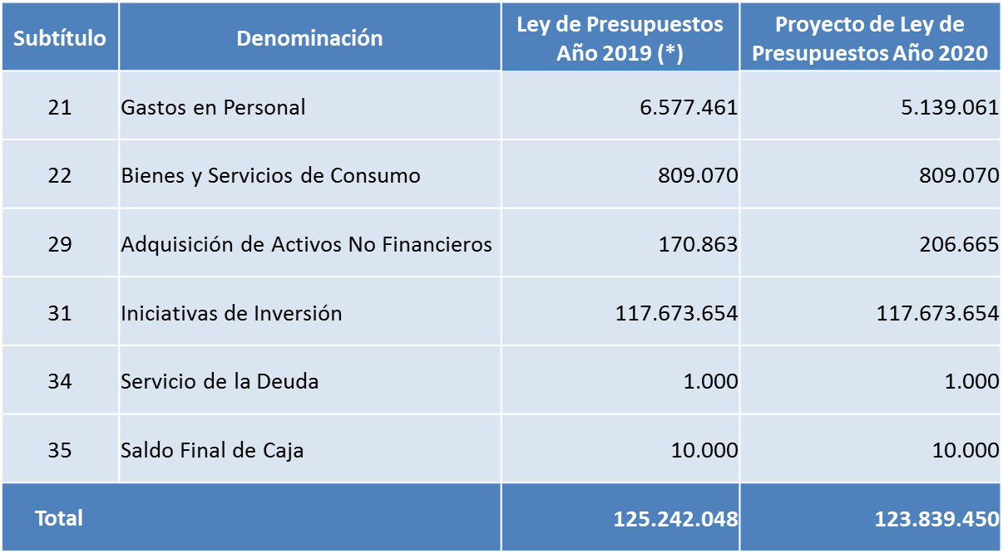

Informó que en los APR concentrados, que son aquellos con más de 15 viviendas por kilómetro lineal, se está realizando mejoramientos de obras y ampliando la cobertura, que en este sistema es de 100%.

El Subtítulo 31, Iniciativas de Inversión, contempla la terminación de 30 sistemas de APR semi concentrados, que son los que alcanzan un 53% de cobertura. Para el año 2020 se espera tener instalados 30 APR y ejecutadas 40 obras de mejoramiento adicional, beneficiando en total a 75.000 beneficiarios, 15.000 de los cuales corresponden a nuevos beneficiarios y 60.000 serán mejorados.

En el siguiente cuadro se detalla los tipos de acciones a ejecutar:

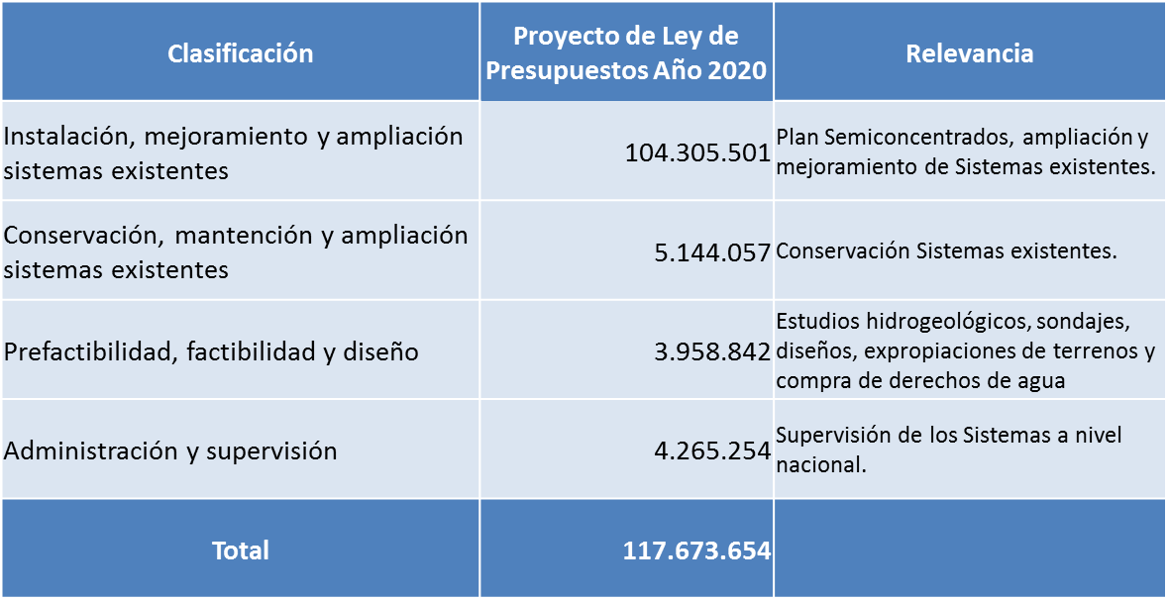

El acápite Conservación brinda la oportunidad para abastecer y llegar con soluciones a problemas de sequía; se profundiza pozos o se construyen nuevos.

La Prefactibilidad tiene que ver con el inicio de una obra de APR; contempla estudios para encontrar agua, sondaje y diseño de pozos.

Administración y supervisión dice relación con los convenios con las sanitarias.

En lo que respecta al reglamento de la ley, expresó que se socializó con una serie de asociaciones de APR, para luego enviarlo a la firma de los Ministros relacionados.

A partir de presentaciones que hizo la Federación Nacional de Agua Potable Rural de Chile (FENAPRU), se solicitó al Ministerio de Obras Públicas, particularmente a la DOH, retomar conversaciones en torno a la segmentación de los sistemas. Esto se hizo en enero y febrero de este año. El texto ya fue firmado por los ministros y sólo falta la firma del Presidente de la República para ingresarlo a la Contraloría General de la República.

El Honorable Diputado señor Núñez dijo se le ha informado que los convenios con las sanitarias tienen un costo muy elevado y que la creación de la Subdirección iba a permitir bajar los costos, en la medida que se pusiera fin a esos convenios. Informó que en una reunión con el ex Ministro Fontaine se anunció que se estaba estudiando el tema y que los convenios podrían ser renovados por dos años más. Consultó cuál es la actual postura del Ejecutivo al respecto.

Por otra parte, consultó cómo se hará frente a emergencias por las que el país está atravesando, con los mismos recursos contemplados en el presupuesto de este año, según se observa en el Subtítulo 31, Iniciativas de Inversión.

La Honorable Senadora señora Allende indicó que se requiere claridad sobre el aumento del presupuesto y de qué manera se va a invertir en APR.

La señora Subsecretaria (S) precisó que están lo considerados en el presupuesto aquellos proyectos que tienen rentabilidad social; además se incluye una cierta cantidad en las glosas, que permite dar flexibilidad a la atención de los problemas que causa la sequía; en la etapa de preparación este proyecto no se percibía aún de manera clara el nivel de recursos que serán necesarios para enfrentarla. Sin duda el presupuesto va a requerir modificaciones: algunas transferencias internas de la DOH, y también externas, provenientes de reasignaciones desde otros servicios del MOP.

Respecto de los sistemas de agua potable rural, la estimación de $ 15.000.000.000 para sistemas que necesitan algún tipo de mejoramiento seguramente va a crecer, conforme se agrava el problema hacia el verano, para lo cual está en elaboración un plan de reasignaciones.

El señor Director de Obras Hidráulicas explicó que la nueva ley y su reglamento contemplan nuevas funciones de fiscalización, en aspectos tarifarios y sanitarios, desafío para el cual se están preparando gradualmente. Este año se ha contratado a 38 personas adicionales, se presentó a la DIPRES un programa que indica la forma en que se hará la implementación, hasta el año 2023. Hay funciones que las empresas sanitarias ya no van a cumplir y serán asumidas por la Subdirección de APR de manera paulatina.

El Subdirector de APR, señor Álvaro Sola, complementó lo dicho sobre la política de la Subdirección. Para el presupuesto del año 2020 se propone partir gradualmente, ajustando los convenios con empresas sanitarias.

Se debe transferir paulatinamente a la DOH las labores que están haciendo las sanitarias y, de la misma forma, la Subdirección de Servicios Sanitarios Rurales irá asumiendo las funciones, de manera que para el usuario final la transición sea transparente y continúe recibiendo asesoría sin solución de continuidad. La Subdirección debe contar con las capacidades requeridas para asumir las nuevas labores que establece la ley: registro de operadores, emisión de las licencias, revisión de estándares de calidad, visación de los proyectos de inversión en agua potable y más adelante en proyectos sobre aguas servidas. En este contexto, están presentando un plan para que la capacidad interna sea coherente.

Precisó que uno de los primeros convenios que concluye es el de Antofagasta y se está habilitando la primera oficina que asume completamente las funciones.

La Honorable Senadora señora Allende manifestó su preocupación por el retraso en la dictación del reglamento; la toma de razón de la Contraloría General de la República toma tiempo; el problema es que, si la Subdirección no tiene presupuesto asegurado, la transición no se va a concretar. Solicitó explicar dónde está ubicado el presupuesto asociado al mayor gasto que supone la implementación de esta nueva ley.

El Honorable Diputado señor Núñez solicitó un cronograma que detalle la situación de los convenios con las empresas sanitarias y su posible prórroga, en cada región. Además, pidió una minuta que indique cuáles son los contratos que ya se renegociaron con las sanitarias y cuál es su contenido.

El Honorable Senador señor García-Huidobro solicitó señalar una fecha aproximada en que estará operando la ley.

Manifestó su preocupación por que hay muchos APR que están con proyectos de ampliación o como profundización y las empresas sanitarias, que tienen que revisarlos, no cumplen los plazos establecidos. Consultó si hay multas por el incumplimiento y si se han cursado.

También solicitó la entrega de antecedentes sobre un funcionario de la Región de O’Higgins que está procesado por proteger a una comunidad.

Igualmente, pidió información respecto de todos los generadores de respaldo que hoy existen y cuántos son los APR que carecen de esos elementos de apoyo.

Solicitó una glosa para avanzar de manera rápida en aquellos proyectos que propenden a la protección de la vida humana, sobre todo en casos de emergencia ambiental, petición a la que adhirieron los demás miembros de la Subcomisión.

- El Programa 12 del Capítulo 02, quedó pendiente, por acuerdo unánime de los miembros de la Subcomisión presentes, Honorables Senador señor García-Huidobro y Honorables Diputados señores Auth y Núñez.

- - - - - -

CAPÍTULO 03
PROGRAMA 01
DIRECCIÓN GENERAL DE CONCESIONES DE OBRAS PÚBLICAS

El presupuesto de este Programa para el año 2020 considera recursos por $ 717.406.902.000, lo cual significa un incremento de 10,7% respecto del presupuesto del año 2019, que fue de $ 648.145.846.000, en moneda de 2020.

El Jefe de la División Jurídica de la Dirección General de Concesiones, Jorge Jaramillo manifestó que para el año 2020 se contempla una cartera importante de proyectos, que incluye tres grupos de hospitales y varias rutas interurbanas; se debe llamar a licitación a varios estudios integrales y se tiene que otorgar la Puesta en Servicio Provisoria (PSP) o Puesta en Servicio Definitiva (PSD) de algunas concesiones, como da cuanta el cuadro que se presenta a continuación:

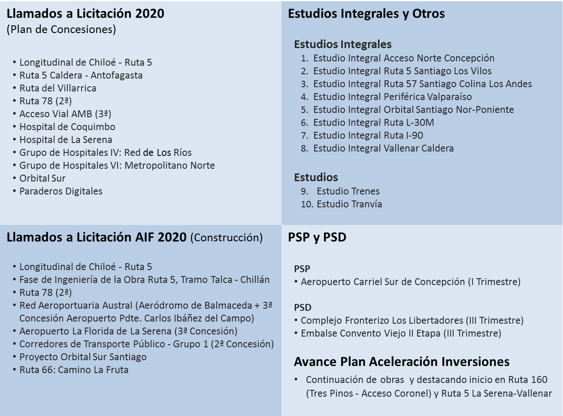

El Honorable Senador señor García-Huidobro pidió informar acerca del canal que va a regar otros sectores de la VIª región y el proyecto para riego de la zona de Marchigüe por Convento Viejo.

El señor Jorge Jaramillo expuso que en Convento Viejo está en proceso la puesta en servicio provisoria para la zona de Milahue. Respecto del proyecto de ampliación a Marchigüe, manifestó que la concesionaria ya se encuentra desarrollando la ingeniería y, una vez que esté terminada, se debe acordar las condiciones para la ejecución de las obras y las compensaciones que procedan.

A continuación, dio a conocer la variación del presupuesto por Subtítulos:

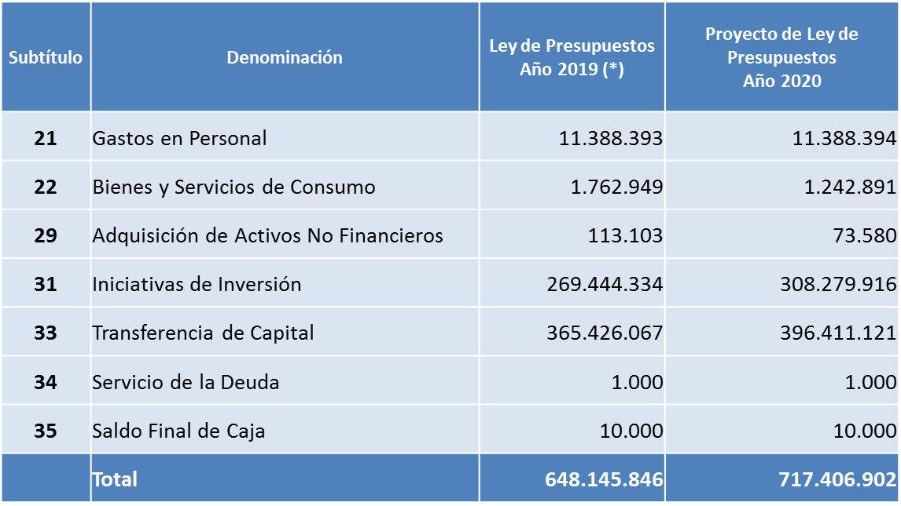

Informó que es un presupuesto que reporta un crecimiento de 9,25% y es de continuidad. La diferencia entre el año 2019 y el 2020 se explica por un incremento en el Subtítulo 33, consecuencia de la devolución del IVA, y por un aumento en el Subtítulo 31, que corresponde al pago de compensaciones, subsidios y expropiaciones para ciertas obras.

Aclaró que disminuye el Subtítulo 22, Bienes y Servicios de Consumo, porque el año 2019 se había planificado iniciar la consulta indígena en algunos proyectos, lo que sólo ocurrió en el caso de la Ruta del Villarrica y de manera parcial. Añadió que los recursos que se está solicitando para hacer frente a una mayor cartera de proyectos están vinculados a la administración del programa de inversiones, que viene asociado a una glosa que va a permitir contratar a 28 personas.

Informó sobre las principales Iniciativas de Inversión, mediante el siguiente cuadro:
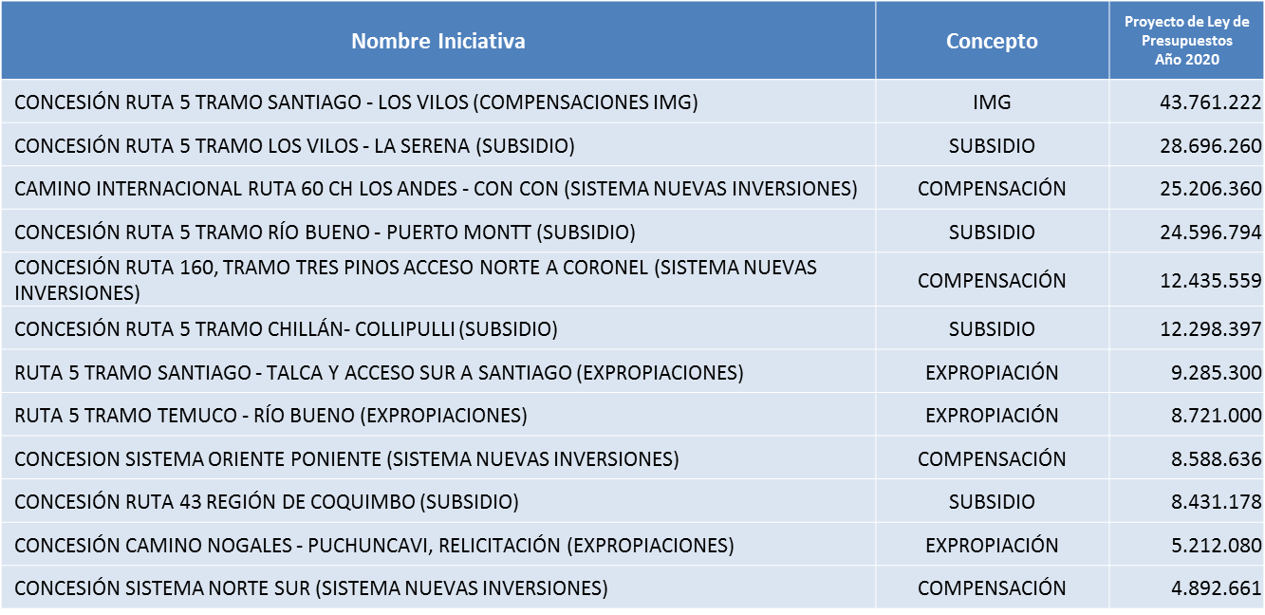

Explicó que muchas de las compensaciones pactadas el último tiempo se han realizado bajo el concepto de valores devengados, en que se licita la tasa de interés, lo que ha permitido al Fisco financiarlas con tasas bastante bajas.

El Honorable Senador señor García-Huidobro consultó si se seguirá avanzando en el modelo de flujo libre o “Free Flow” y cuáles han sido las compensaciones que se entregó a las concesionarias en relación con este punto.

El señor Jorge Jaramillo afirmó que hay programas de “Free Flow” en dos rutas en que se pretende seguir avanzando: una es la Ruta 57, Santiago-Colina-Los Andes y la otra, que está en estudio por parte del Ministerio y en negociación con la Concesionaria, es Santiago-Los Vilos.

El Honorable Senador señor García-Huidobro comentó que en ciertos lugares de las vías concesionadas se presentan problemas de congestión, por ejemplo, en salidas a las caleteras o a ciudades lo que en ocasiones provoca accidentes. Valoró el sistema de flujo libre en las grandes vías, pero se debe implementar en la ampliación de salidas a los distintos pueblos y ciudades.

El señor Jorge Jaramillo expresó que en la re licitación de la Ruta 5 está contemplado un mejoramiento del estándar de los accesos y salidas de la vía concesionada.

La señora Subsecretaria (S) informó que en todo el programa de re licitaciones la decisión es que opere el TAG y, en la medida de lo posible, la idea es espaciar los cobros de manera de hacerlos más justos. Explicó que cuando una carretera entra en el sistema de “Free Flow”, sus salidas laterales también deben entrar en el sistema, lo que implicará mejoras en ese sentido.

El Honorable Senador señor Letelier observó que en la Autopista del Maipo la salida a Gabriela es un desastre.

El señor Jorge Jaramillo relató que esa salida tiene un problema de vialidad local, por lo que incorporar “Free Flow” probablemente trasladará la congestión unos metros más adelante del actual peaje. Aun así, está dentro de la cartera de las que debe pasar al sistema “Free Flow”.

El Honorable Senador señor Letelier consultó por el costo de habilitar sistemas “Free Flow” en las negociaciones con las concesionarias, porque es obvio que tener este sistema va a salir más costoso.

El señor Jorge Jaramillo señaló que la diferencia entre el peaje devengado y el percibido se anota en una cuenta que devenga intereses al 5% y eso se compensa al término de la concesión mediante la ampliación del plazo o bien mediante un pago directo.

El Honorable Senador señor Letelier afirmó que este modelo de administración de los bienes públicos está en crisis, la industria tiene que entender que se acabó la forma antigua de negociar y debe entender que la tasa de retorno será menor. No es casual la quema de peajes ni las manifestaciones por el costo del TAG. Se requiere repensar la administración de los bienes públicos y redefinir los parámetros de la asociación público-privada.

Consultó si se ha pensado en una línea de acción de emergencia, para bajar los peajes en forma real, en el corto plazo. Declaró ser partidario de las concesiones y de la inversión público-privada, pero ya es impostergable redefinir plazos a cambio de rebajas u otra fórmula con igual resultado.

Solicitó a la Dirección de Presupuestos y a la señora Subsecretaria (S) de Obras Públicas que colaboren en la incorporación de una glosa para que se estudie un nuevo modelo de administración de los bienes públicos en esta materia. Se debe bajar el cobro de los portales de manera urgente, afirmó el señor Senador.

La señora Subsecretaria (S) señaló que la preocupación por lo que está pasando es compartida por todos. El Presidente de la República ha exhortado a ser creativos y pensar en soluciones distintas y en ello se está trabajando para entregar algunas propuestas.

El Honorable Senador señor Letelier comentó que lo que se está haciendo con la Carretera de la Fruta es un error y la responsabilidad es de quienes siguen adelante con un proyecto para construir una carretera bidireccional, con una pista para cada lado, que conduce al que será el principal puerto del país y por donde sale y saldrá la producción de las regiones de O’Higgins y el Maule; además, será utilizada por quienes ingresen a Chile a través del túnel del paso Las Leñas, que va a estar construido de aquí a 10 años; refleja una falta de visión, porque no se está tomando en cuenta el tráfico futuro.

La señora Subsecretaria (S) señaló que la Carretera de la Fruta requiere demostrar rentabilidad social y se está abordando por tramos; además, presenta problemas de evaluación ambiental y de trazado. Por ello se decidió dejar la posibilidad de que más adelante se pueda ampliar la infraestructura, conforme se vayan cumpliendo los requisitos para aseguran la rentabilidad social.

El Honorable Diputado señor Núñez advirtió de otro problema: el peaje de la Ruta 43 de Coquimbo a Ovalle, va a subir $ 500, por tanto, va a quedar en $ 3.050. Va a subir porque en la ley de presupuesto del 2019 se logró incorporar un subsidio al peaje, con fondos de la ley espejo. Pero el próximo año seguramente volverá a surgir, porque esa glosa hoy no aparece.

El señor Jorge Jaramillo admitió que es efectivo que en el presupuesto 2019 se contempló una glosa para que no subiera el peaje en la Ruta-43. Actualmente se está trabajando para que el año 2020 no suba la tarifa, mediante reasignaciones presupuestarias, de modo que el próximo año sólo se aplicará el reajuste por IPC.

El Honorable Senador señor García-Huidobro solicitó reestudiar la posibilidad de eximir a las motos del pago de peajes, porque su impacto sobre la carretera concesionada no guarda relación con el que causa un automóvil o un camión, en cuanto a daño en el pavimento y congestión.

La señora Subsecretaria (S) señaló que ha habido reuniones con distintos grupos de usuarios y se ha comprometido trabajar en el tema de las multas; en segundo lugar, se ha aceptado analizar los casos de los no reincidentes, con el propósito de evitar que quienes sólo han incurrido una infracción no sean privadas del derecho a circulación, y un tercer punto es el que se vincula con el cobro de peaje a las motos.

El Honorable Senador señor Letelier solicitó una glosa que informe trimestralmente como avanza esta negociación y propuso aprobar el programa con glosas, en el entendido de que el Ejecutivo acogerá las peticiones de glosas formuladas en la discusión.

- Puesto en votación el Programa 01 del Capítulo 03, fue aprobado con el voto unánime de los miembros de la Subcomisión presentes, Honorables Senadores señores Letelier y García-Huidobro y Honorables Diputados señores Auth y Núñez.

- - - - -

CAPÍTULO 04
PROGRAMA 01
DIRECCIÓN GENERAL DE AGUAS

El presupuesto de este Programa para el año 2020 considera recursos por $ 20.294.437.000, lo cual significa un crecimiento de 5,1% respecto del presupuesto del año 2019, que fue de
$ 19.304.860.000, en moneda de 2020.

El Director General de Aguas, señor Oscar Cristi Marfil, presentó el resumen del presupuesto que, en términos globales, muestra un incremento de 5,1%.

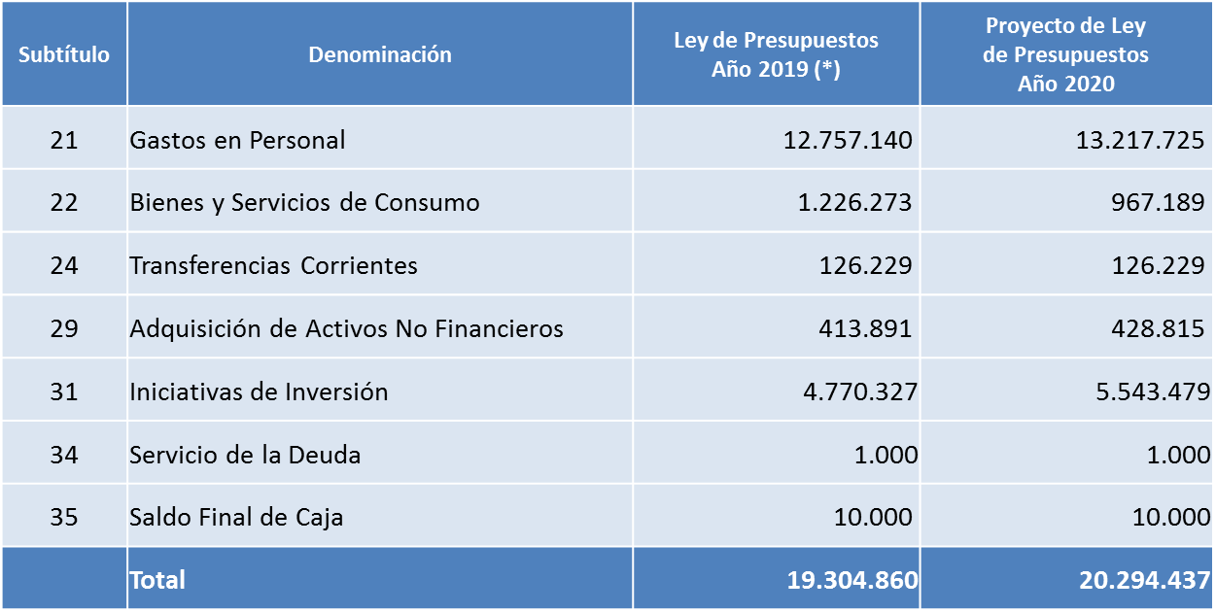

El aumento de Gastos en Personal está asociado a la contratación de 15 nuevos funcionarios en la Dirección General. Bienes y Servicios de Consumo presenta una disminución que se explica por la reducción del gasto para realizar el catastro público de aguas. Se aprecia un incremento importante en Iniciativas de Inversión, que tiene que ver con reconstrucción de obras, construcción de una red de alerta ante crecidas, mejoras en la red hidrométrica y en la red de piezómetros para la Región del Maule y un mejoramiento y ampliación de la red de aguas subterráneas de la Región de Los Ríos.

El Honorable Senador señor Letelier manifestó que las 15 personas que se va a contratar no se desempeñarán en el combate a la emergencia hídrica necesariamente, sino que cumplirán labores permanentes para que la red de información sea mejor. Consultó por el numero de personal adicional se requiere para terreno.

Sugirió que la Dirección se dote de drones, con parte del Saldo Final de Caja 2019 y con presupuesto del próximo año.

Consultó si el Ejecutivo está en disposición de hacer una indicación para reasignar recursos a un programa especial, de contratación inmediata de personal, para fiscalizar las denuncias por robo de agua, escenario en que la DGA no da abasto. Así los agricultores sabrían a quien acudir.

El Director General de Aguas señaló que se está haciendo capacitaciones en las zonas más complicadas, específicamente explicando lo que son los amparos de agua, porque hay pequeños agricultores que tiene derechos y no reciben agua. Se orienta a los particulares para que ejerzan el recurso de amparo que les otorga el Código del ramo, pero no se les puede prestar el apoyo legal.

El Honorable Senador señor Letelier propuso entonces generar un programa para dar ese apoyo legal o bien autorizar la celebración de un convenio especial, para eliminar la conflictividad.

La Honorable Senadora señora Allende afirmó que la Dirección General de Aguas tiene una enorme responsabilidad en una situación de extrema gravedad, como la que se está atravesando, que afecta a las personas que tienen menos recursos. Se ha dicho que Chile sufre un estrés hídrico y que es un país particularmente vulnerable en este terreno. Es necesario conocer la visión y la propuesta que tiene la DGA para abordar la crisis hídrica, particularmente en los meses que se avecinan; cuando se inicie el verano, y hasta abril, la crisis se puede agudizar aún más.

El Director General de Aguas afirmó que el problema de escasez es evidente, a muchas personas no les llega agua por varias semanas. Las Direcciones Regionales monitorean cada uno de los ríos de su territorio, para determinar dónde está la situación más conflictiva.

Donde se ha detectado que las organizaciones de usuarios no son capaces de ponerse de acuerdo, la estrategia ha sido fomentar las atribuciones que el Código de Aguas entrega a dichas organizaciones, específicamente a las juntas de vigilancia, para redistribuir las aguas.

Algunas juntas de vigilancia que no están haciéndolo adecuadamente han generado conflictos, que son seguidos por denuncias por la forma en que se hace la distribución de las aguas; es el caso de Copiapó, donde la Dirección ha debido intervenir. Se ha trabajado con las tres secciones del río Aconcagua, donde hay tres juntas de vigilancia, cada una con atribuciones para redistribuir las aguas, lo que es especialmente complejo.

La DGA ha intervenido evitando al máximo los conflictos e intermediando para que los interesados lleguen a acuerdo, por una razón práctica, cual es que son ellos quienes han administrado el agua por años y conocen mejor que nadie cómo hacerlo. El acuerdo alcanzado consiste en el cierre de compuertas de la primera sección durante 24 horas los fines de semana, para que el agua pase a la segunda y luego llegue a la tercera de la misma manera. Informó que el último fin de semana de octubre monitoreó personalmente el cumplimiento del acuerdo en terreno y efectivamente ha funcionado.

Esto mismo se ha monitoreado en otras cuencas, intentando que los titulares de derechos lleguen a acuerdo; de no ser así, la DGA interviene.

Para hacer estas intervenciones, que significan que los funcionarios deben estar el fin de semana completo monitoreando las puertas, lo que involucra pago de horas extra, viáticos, chofer, entre otros, se realizó un levantamiento de presupuesto que seguramente se resolverá con fondos propios del MOP. Los recursos fueron solicitados y se hizo una revisión razonable de los lugares donde podrían tener que intervenir.

La señora Subsecretaria (S) señaló que el Ministerio de Obras Públicas, en coordinación con otros ministerios y entidades, están realizando un seguimiento sistemático, detallado y coordinado de la sequía en siete regiones. Seis de ellas tienen ya tienen decreto de escasez y hay otras que se está monitoreando porque se encuentran en una situación límite.

La Dirección General de Aguas y la de Obras Hidráulicas han elaborado un virtual tablero de control, donde aparecen todas las regiones, desde el que se monitorean todos los APR y todas las captaciones, que facilita predecir las situaciones críticas que se están gestando y definir un plan de obras para ellas. Hay una estimación del presupuesto por región para acciones de urgencia y del plazo en que se pueden realizar. Esto se complementa con acciones paliativas, como emplear camiones aljibe mientras se termina la perforación de un pozo, por ejemplo.

La DGA está planificando acciones en todas esas cuencas y ya está ejecutando varias de ellas, como, por ejemplo, la coordinación del acuerdo entre las secciones del Aconcagua. Además, la DOH ha debido transferir recursos presupuestarios desde otras obras o proyectos, hacia el ítem de conservaciones que tiene para APR y se ha debido solicitar a DIPRES que autorice aumentos asociados a APR. Existen varias otras obras que se hallan en condición de emergencia, cuyos proyectos están en etapa de gestación y en que los presupuestos aún no están pedidos. Se deberá hacer sin duda transferencia desde otras direcciones del MOP, para apoyar en la crisis hídrica, porque no hay otra forma.

El Honorable Senador señor Letelier solicitó la entrega de información respecto de las intervenciones planeadas, cuáles son los instrumentos para materializarlas, con qué flexibilidad se cuenta, porque la oportunidad en que se intervenga es clave.

Propuso dejar las glosas de este Programa pendientes y solicitó a DIPRES gestionar una indicación que permita aumentar el Subtítulo Bienes y Servicios de Consumo, para hacer de aquí a marzo un plan de compra de servicios y de instrumental para detectar de mejor forma los problemas señalados.

El Honorable Diputado señor Núñez se refirió a los decretos de zona de escasez, que emanan de la DGA y prohíben, por ejemplo, utilizar pozos profundos para extraer el agua subterránea, pero hay un instructivo de la DGA que establece condiciones excepcionales para hacer esa extracción. El problema es que las condiciones no son sólo aplicables al agua potable rural, sino que permiten también que empresas, como las agroindustriales, hagan pozos profundos y extraigan aguas sin tener derechos, porque la DGA les da autorización. Afirmó que esto ha ocurrido en la Región de Coquimbo y lo ha denunciado. Solicitó revisar ese instructivo del Director de la DGA.

El Honorable Senador señor Letelier solicitó información sobre la normativa aplicable a lo señalado por el Diputado señor Núñez. Es cierto que los pequeños agricultores tienen derecho a hacer lo que gusten en su propiedad, para sacar agua para consumo humano, pero cuando es para riego la normativa empieza a ser ambigua, dependiendo del tamaño de cada uno y eso produce odiosidades, porque la DGA no tiene capacidad de fiscalizar.

La Honorable Senadora señora Allende pidió saber a cuánto aumentará el número de fiscalizadores, y también dar a conocer las multas que se ha aplicado, desagregadas por región, para calibrar la eficacia de las acciones fiscalizadoras.

El Honorable Senador señor García-Huidobro solicitó se informe el apoyo que se está dando a los APR en distintas partes del país y de los recursos que van a requerir muchos pozos cuyo nivel está bajando, con el fin de ver de qué manera se puede colaborar en el presupuesto. Se sabe que habrá un ajuste importante en el presupuesto, que debiera ir justamente a un servicio como esta Dirección.

El Honorable Senador señor Letelier propuso aprobar el Programa de la DGA, sin glosas, en espera de la información que el MOP debe enviar. Estimó importante que el Ejecutivo señale qué Programa va a proponer y la reasignación de recursos internos que realizará, que debe ser significativa, pues de lo contrario será difícil avanzar.

- El Programa 01 del Capítulo 04 fue aprobado, sin glosas, que quedaron pendientes, con el voto unánime de los miembros de la Subcomisión presentes, Honorables Senadores señor Letelier y García-Huidobro y Honorables Diputados señores Auth y Núñez.

- - - - - -

CAPÍTULO 05
PROGRAMA 01
INSTITUTO NACIONAL DE HIDRÁULICA

El presupuesto de este Programa para el año 2020 considera recursos por $ 2.188.812.000, lo cual significa un incremento de 5,9% respecto del presupuesto del año 2019, que fue de
$ 2.066.769.000, expresado en moneda de 2020.

La Directora Ejecutiva del Instituto Nacional de Hidráulica, señora Karla González, destacó que el laboratorio de hidráulica del Instituto genera conocimientos que son estratégicos para tomar decisiones.

Definió con tres palabras el ámbito en que se dan los logros obtenidos: puentes, playas y puertos, todos los cuales tienen relación con el fenómeno del cambio climático.

El presupuesto del Programa es del orden de
$ 2.000.000.000 y entre sus desafíos están continuar dando respuestas a Vialidad, en el tema de socavación de pilas, y a Obras Portuarias, en el tema de playas y puertos. Mencionó también un estudio estratégico, que tiene que ver con el pronóstico de puertos, e involucra a los ministerios de Transportes y Telecomunicaciones y de Obras Públicas.

El año 2020 en el Laboratorio de Hidráulica avanzará el estudio del modelo físico de embalses importantes, recreando las obras a pequeña escala, con el objeto de entregar información fundamental para las Direcciones del MOP que deben intervenir, de manera de respaldar mejor los diseños y conocer cómo el cambio climático afecta al país por causa de aluviones, marejadas, mega sequías, etc.

El presupuesto aumenta del orden de 6%. Subrayó la importancia del capital humano del Instituto, que está conformado por 64 trabajadores que generan conocimiento, se trata de científicos, investigadores, técnicos y administrativos.

El Subtítulo 29, Adquisición de Activos No Financieros, muestra un aumento particular, motivado por la adquisición de instrumentos necesarios para medir todos los fenómenos que se montan en el laboratorio; de lo contrario, no se contaría con una buena imagen que respalde la realización de los análisis requeridos.

Proporcionó el siguiente cuadro, que muestra la variación de los Subtítulos de gastos que conforman el presupuesto del Instituto:

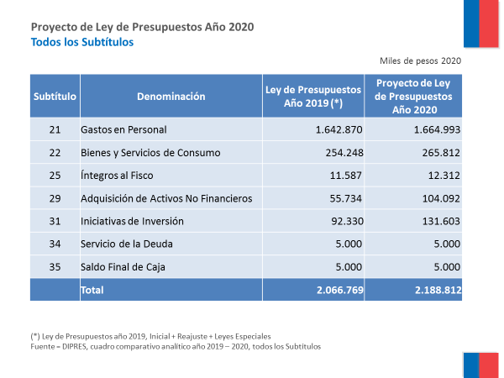

La Honorable Senadora señora Allende consultó por la modelación de embalses, especialmente el de Las Palmas, en Catemu, para el cual no se ha llamado a licitación, e inquirió si ya está la simulación respectiva o aún resultaría prematura.

La Directora Ejecutiva declaró que aún no se les ha consultado sobre este gran proyecto en Catemu.

Agregó que, en casi todos los casos, la simulación de embalses mayores o de los que presentan mayor complejidad por la existencia de sedimentos, termina desarrollándose en el laboratorio del INH.

La Honorable Senadora señora Allende preguntó si el trabajo del Instituto es pasivo, en el sentido de que debe esperar una petición de servicio, o bien se anticipa en la ejecución de estudios de simulación.

El Honorable Senador señor Letelier aclaró que el Instituto no revisa toda obra, sino sólo aquellas que revisten mayor complejidad. Los demás estudios son realizados por la Dirección que esté a cargo de licitar.

Expresó que es de interés saber dónde o quiénes realizan estudios sobre nuevos materiales, además de los referidos a fenómenos hidráulicos.

El señor Ministro denotó que la mayoría de las obras hidráulicas no requiere un análisis con un modelo físico. La ingeniería hidráulica es una ciencia en que las ecuaciones llegan hasta cierto punto, y a partir de allí la única manera de saber realmente qué va a suceder es generar un modelo físico y simular la situación aplicando una serie de parámetros.

Al laboratorio de hidráulica se envían las cosas complejas, cuyos efectos o resultados no es posible determinar de otra manera; por ejemplo, lo que sucede en los puentes, que no fallan por los materiales o el cálculo estructural, sino porque la extracción áridos cambia la geometría del río, las pilas que sostienen el puente quedan en el aire, se socavan y se pierde lo que las rodea; para conocer esos efectos es que se hace una simulación. El laboratorio del Instituto ha creado una manera de probar distintos diseños de pila, con protecciones y formas variadas, para observar qué sucede por las acciones que las socavan; de esa manera se puede evitar que los puentes fallen por problemas de sustentación.

En relación con el embalse de Catemu y otros similares, en general no se recurre a modelaciones, porque no tienen ninguna complejidad hidráulica.

En cuanto a los materiales para construir puentes, es algo que tiene que ver más bien con quienes están en la industria de la construcción de puentes o edificios. El Instituto estudia los fenómenos hidráulicos, cómo el agua interactúa con cualquier obra, de manera que no le produzca daño o no genere daño a otras cosas; por ejemplo, si hay un aluvión, cómo se debe ejecutar obras de contención para que pierda energía.

- Sometido a votación el Programa 01 del Capítulo 05, fue aprobado con el voto unánime de los miembros de la Subcomisión presentes, Honorables Senadores señores Letelier y García-Huidobro y Honorable Diputada señora Cid.

- - - - - -

CAPÍTULO 07
PROGRAMA 01
SUPERINTENDENCIA DE SERVICIOS SANITARIOS

El presupuesto de este Programa para el año 2020 considera recursos por $ 10.888.470.000, lo cual significa un aumento de 3,8% respecto del presupuesto del año 2019, que fue de
$ 10.492.263.000, en moneda de 2020.

El Superintendente (S) de Servicios Sanitarios (SIIS), señor Jorge Rivas, explicó que uno de los principales logros en fiscalización fue la practicada al 50% de las 147 plantas de tratamiento de aguas servidas definidas como vulnerables en el país, y la relativa a la calidad del agua potable proveída por el 13% de los servicios controlados el año 2018. La sequía de los últimos 10 años implica menos agua disponible y empeoramiento de su calidad. En el mismo periodo se registra un aumento de 46% de reclamos por calidad de agua.

Señaló que el presupuesto de la Superintendencia se incrementa en $ 400.000.000, de los cuales hay $ 130.000.000 en el Subtítulo 21, para contratar cinco personas que se harán cargo de la entrada en vigencia de la nueva Ley de Servicios Sanitarios Rurales, cuyo reglamento debería estar terminado el año 2020. Se realizará un plan piloto en algunas regiones y se incorporarán casi 2.000 sistemas nuevos a fiscalizar.

Presentó el siguiente cuadro comparativo por Subtítulos:
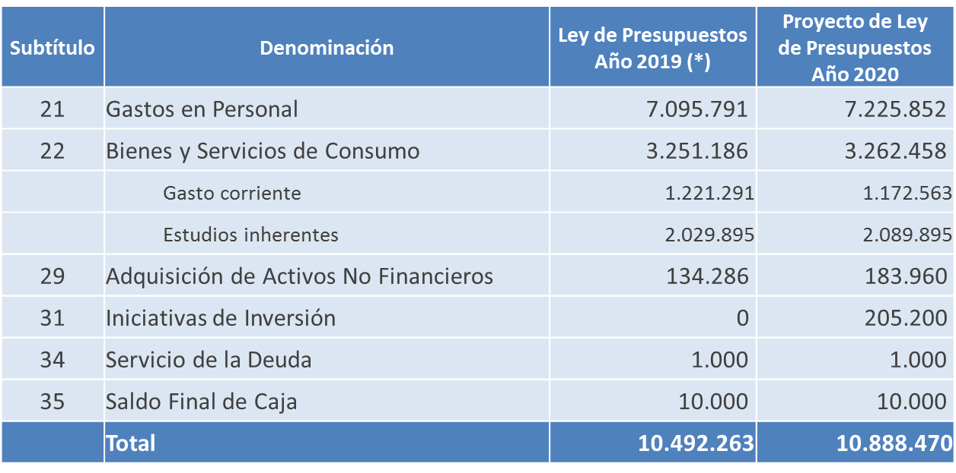

Se mantiene prácticamente igual el Subtítulo 22 y hay una pequeña alza de $ 50.000.000 en el Subtítulo 29, destinada a la adquisición de vehículos para el plan piloto de Servicios Sanitarios Rurales.

La cifra de $ 205.200.000 consignada en el Subtítulo 31 es para regularizar una parte del edificio de la Superintendencia que no está cumpliendo con la normativa. Dicho edificio, donde nació la SISS hace treinta años, tiene una terraza en que hay una construcción de madera que no cumple con la normativa vigente, por lo cual debe ser reconstruida.

El Honorable Senador señor Galilea se refirió al proceso de fijación de tarifas y preguntó por la capacidad de la SISS para fiscalizar y realizar un correcto análisis de la resiliencia de la infraestructura de cada una de las empresas sanitarias, pues la tarifa para los siguientes cinco años se determina tomando también en cuenta las inversiones que cada sanitaria debe realizar. Para evitar casos como el de Osorno, donde los estanques de petróleo estaban sobre los de agua se necesita algo más que meras verificaciones.

El señor Superintendente informó que la Superintendencia cumple dos funciones específicas: por una parte, de regulación, que se refiere al cálculo para la fijación de tarifas; por otra parte, de fiscalización, que concentra la acción preventiva de análisis de riesgo. En ambos casos, hay planes de acción para el próximo año.

El año próximo es un año punta en materia de gastos asociados a los procesos tarifarios. El país se tarifica en ciclos de cinco años y el año próximo ingresan al proceso algunas de las más grandes empresas, que motivan muchos estudios tarifarios. Explicó que dentro de cada quinquenio la tarifa no es pareja, se presentan ciclos.

En 2020 se atenderá, con el aporte de estudios tarifarios externos el 80%, de las necesidades; se está analizando la forma de resolver el otro 20%, con algunas innovaciones que se prevé implementar el próximo año.

A la luz de las experiencias aprendidas en Osorno, se está llevando adelante un estudio, con la Universidad de Chile, para cambiar el modelo de fiscalización. Ese estudio finalizará en los primeros meses del año 2020 y dará lineamientos para realizar la fiscalización en lo sucesivo, profundizando la mirada en la prevención de riesgos y vulnerabilidades e incorporando nuevos procesos en el modelo.

La Honorable Senadora señora Allende requirió saber si la fiscalización de sólo el 50% de las 147 plantas de tratamiento de aguas servidas definidas como vulnerables se debe a la falta de fiscalizadores o de presupuesto.

El señor Superintendente señaló que los controles en plantas de tratamientos de aguas servidas se realizan en los efluentes de dichas plantas. Explicó que en el país hay 299 plantas de tratamiento, pero la mitad de ellas (147) presenta algún tipo de riesgo o vulnerabilidad, por lo tanto, los controles del tratamiento de aguas servidas apuntan a esas plantas.

El control de agua potable es similar al caso anterior; la Superintendencia realiza verificaciones paralelas de agua potable, en un laboratorio externo; el presupuesto, en este caso, alcanza para atender el 4% de los sistemas de agua potable del país.

El Honorable Senador señor García-Huidobro señaló que, por lo general, las sanitarias revisan los proyectos que presentan las asociaciones de Agua Potable Rural (APR), que suelen ser de ampliación de la red, de provisión o ampliación estanques, entre otros. El problema es que para todo ello hay plazos que no se cumplen, por lo que solicitó que se fiscalice de forma más eficaz.

La Directora General de Obras Públicas, señora Mariana Concha, señaló que sin duda las empresas tienen esa responsabilidad, pero eso no es competencia de la Superintendencia, porque surge de un convenio entre la Dirección de Obras Hidráulicas y la sanitaria en cuestión; esto se va a terminar cuando entre el vigor la ley de Servicios Sanitarios Rurales.

El Honorable Senador señor García-Huidobro consultó a continuación, por los generadores de respaldo. Al analizar los problemas que se han producido, sobre todo en Osorno, se comprueba que en las horas punta del consumo las sanitarias y los APR funcionan con generadores alimentados por diésel.

El Honorable Senador señor Letelier solicitó que el tema planteado por el Senador señor García-Huidobro sea recogido por la DIPRES y se confiera más facultades a la Superintendencia, para supervisar a las empresas que producen un bien público.

Manifestó que es vergonzoso que la ley de Servicios Sanitarios Rurales aún no tenga reglamento y consultó por las modificaciones legales que inciden en esta materia.

El señor Superintendente aclaró que se trata de dos modificaciones. Una de ellas modifica tres cuerpos legales relativos a la Superintendencia de Servicios Sanitarios, la Ley Sanitaria y la Ley de Tarifas, que se está tramitando desde hace dos años. La segunda modificación es la Ley de Servicios Sanitarios Rurales, que es a la que se refiere el Senador señor Letelier, y se está en espera de la dictación de su reglamento.

Explicó que la ley se Servicios Sanitarios Rurales tiene relación con dos entidades distintas del MOP: con la Dirección de Obras Hidráulicas y con la Superintendencia de Servicios Sanitarios. El rol de esta última es fiscalizar los 2.000 sistemas de agua potable rural que ingresarán en algún minuto, pero hay otro rol, que tiene que ver con las inversiones y los convenios, en que interviene la Dirección de Obras Hidráulicas.

El señor Ministro añadió que el reglamento aludido se encuentra en la etapa final de tramitación y hay un plazo de dos años para que opere; esa ley generará una serie de obligaciones para la SISS a la vez que impondrá a la DOH otra serie de obligaciones. La SISS pretende hacer en el año 2020, mientras la ley no sea todavía aplicable, un plan piloto en dos regiones, para estar preparada de manera tal que, cuando la nueva normativa opere, todo lo que le corresponde a la SISS esté probado.

El señor Superintendente agregó que los planes piloto se enfocarán en las dos regiones con mayor cantidad de APR; en la zona central, entre las regiones de O’Higgins y del Biobío se debe escoger dos.

El presupuesto del plan piloto implica comprar dos vehículos, para que los fiscalizadores tengan como movilizarse, ya que los APR están repartidos por toda la región. El piloto va a consistir en probar las metodologías de fiscalización que se está elaborando e ir recogiendo las inquietudes de las personas, para ajustar la aplicación de las mismas una vez que la ley esté en aplicación.

- El Programa 01 del Capítulo 07 fue aprobado sin modificaciones, con el voto unánime de los miembros de la Subcomisión presentes, Honorables Senadores señor Letelier y García-Huidobro y Honorable Diputada señora Cid.

- - - - - - -

Constancias

Se deja constancia de que se acordó dejar pendiente, para la discusión y votación en la Comisión Especial Mixta de Presupuestos, el Programa 03 del Capítulo 02, Dirección de Obras Hidráulicas; el Programa 12 del Capítulo 02, Agua Potable Rural; las glosas de los siguientes programas: del Programa 01 del Capítulo 01, Secretaría y Administración General; del Programa 06 del Capítulo 02, Dirección de Obras Portuarias, y del Programa 01 del Capítulo 04, Dirección General de Aguas.

Se acordó rebajar a $ 1.000 la asignación 005, del ítem 02, del Subtítulo 30 del Programa 11 del Capítulo 2, Empresa de Transporte de Pasajeros Metro S.A., por mayoría (3 x 1).

El resto de la Partida fue aprobado sin enmiendas.
- - - - - -

Acordado en sesiones celebradas los días 28 de octubre de 2019, con asistencia de los Honorables Senadores señores Juan Pablo Letelier Morel (Presidente) y Alejandro García-Huidobro Sanfuentes y la Honorables Diputada señora Sofía Cid Versalovic, 29 de octubre de 2019, con asistencia de los Honorables Senadores señores Juan Pablo Letelier Morel (Presidente) y Alejandro García-Huidobro Sanfuentes y los Honorables Diputados señores Pepe Auth Stewart y Daniel Núñez Arancibia.

Valparaíso, a 07 de noviembre de 2019.

FERNANDO SOFFIA CONTRERAS
Secretario de la Subcomisión

Los documentos tenidos a la vista por la Subcomisión están disponibles en www.senado.cl. Escoger el vínculo “Trámite de proyectos”, ingresar el N° de boletín 12.953-05 y marcar el vínculo “Presentaciones ante Comisión”.
Persona natural contratada a honorarios para desarrollar determinadas labores técnicas, que quedan sujetas a responsabilidad administrativa y penal. Es una situación temporal, pues es creada por cada Ley Anual de Presupuestos. Fuente: http://revistafiscalia.mop.cl/EnsayosJuridicos/Documents/Modalidad_contractual.pdf.
Ley N° 18.450, que aprueba normas para el fomento de la inversión privada en obras de riego y drenaje.
DFL N° 1.123, que establece normas sobre ejecución de obras de riego por el Estado.
Instrumento que se utiliza para medir la presión de poros o nivel del agua en perforaciones, terraplenes, cañerías y estanques a presión. Fuente: http://www.geoseismic.cl/piezometro/.
Ley N° 20.998, publicada el 14 de febrero de 2017. Su vigencia fue diferida hasta el mes siguiente a la publicación del reglamento, que debe dictarse dentro de 180 días contados desde la publicación de la ley.
Se refiere a la ley N° 20.998.

